**LAPORAN 1**

**PRAKTIKUM PEMROGRAMAN BERBASIS WEB**

**INSTAL DEBIAN**

Disusun untuk Memenuhi Matakuliah Praktikum Pemrograman Berbasis Web yang Dibimbing Oleh M. Jauharul Fuady



Oleh:

**Berdina Amelia W.**

**110533430562**

**S1 PTI 2011 offering C**

**UNIVERSITAS NEGERI MALANG**

**FAKULTAS TEKNIK**

**JURUSAN TEKNIK ELEKTRO**

**S1 PENDIDIKAN TEKNIK INFORMATIKA**

**SEPETEMBER 2013**

1. Pada langkah pertama dalam penginstalan debian kita menggunakan virtual box untuk menginstalnya. Buka virtual box yang sudah di-instal, kemudian pilih **New**, maka akan tampil seperti gambar dibawah ini. Ketikkan **Name** Debian dan secara otomatis **Type** dan **Version** akan menampilkan **Linux** dan **Debian**. Klik **Next**.

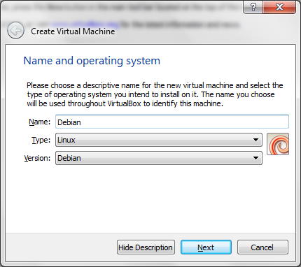

1. Akan muncul seperti gambar dibawah tentang memory size dan klik **Next**.

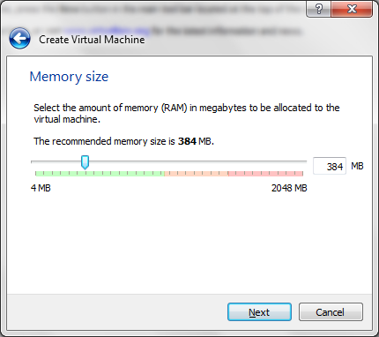

1. Pilih **Create a virtual hard drive now**, kemudian **Create**.

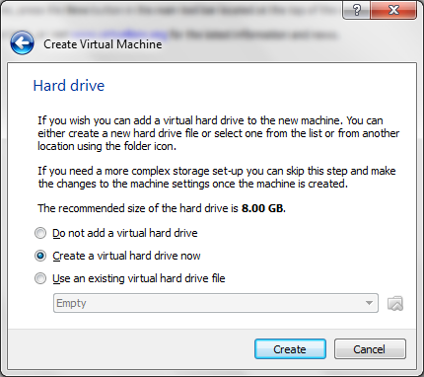

1. Untuk **Hard drive file type** kita pilih **VDI (VirtualBox Disk Image)**, kemudian **Next**.

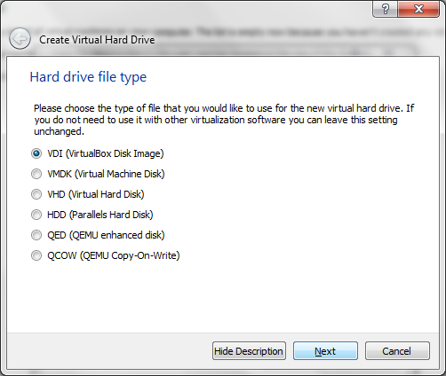

1. Kemudian pilih **Dynamically allocated**, kemudian **Next**.

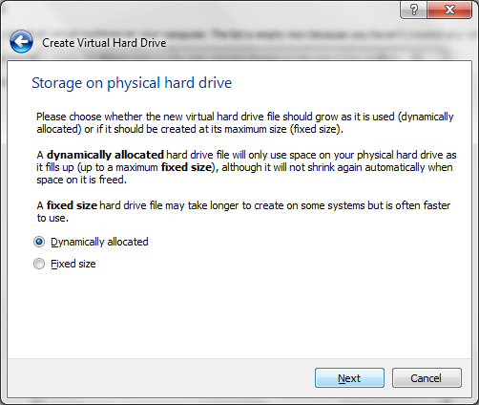

1. Lalu ukuran sizenya kita tuliskan dengan ukuran 10 GB. Kemudian **Create**.

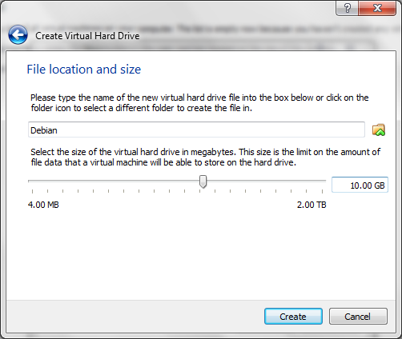

1. Lalu buka lagi virtual boxnya. Pilih **File > Setting**. Akan muncul seperti gambar dibawah ini. Kemudian pilih **Network > Adapter 1**, pada **Enable Network Adapter** untuk tanda centang dihilangkan dan klik **OK**.

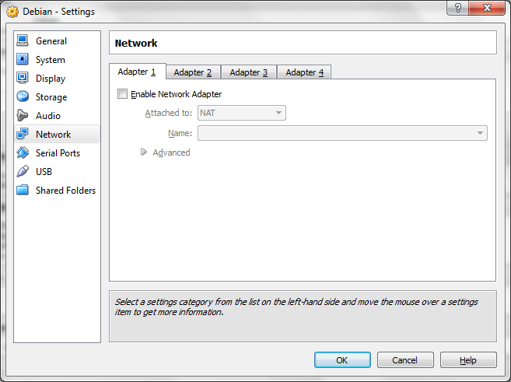

1. Tetap pada bagian setting pada virtual box. Buka **Storage > Controller:IDE**, kemudian dibawahnya ada tulisan **Empty**, kita klik itu. Kemudian pada sisi kanan akan muncul **CD/DVD Drive**, kita klik gambar **CD**-nya, lalu pilih **Choose a virtual CD/DVD disk file**.

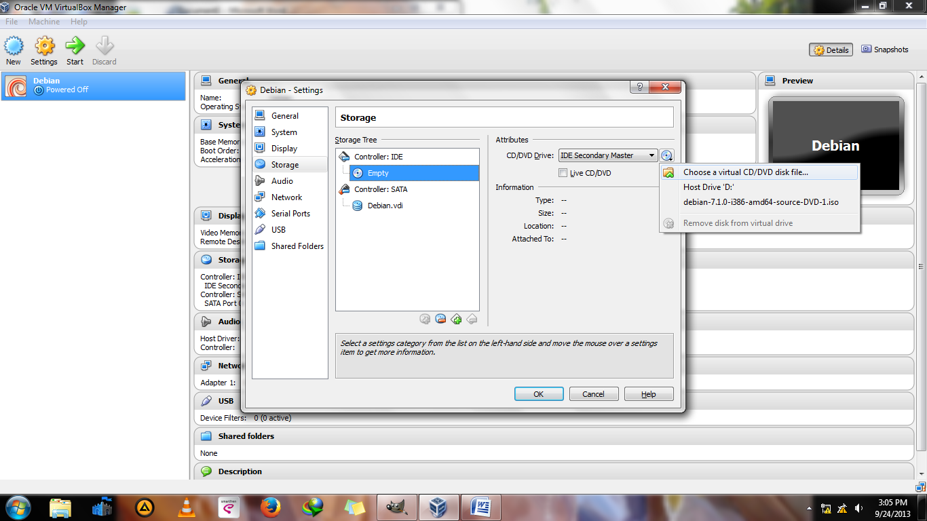

1. Kemudian pilih **debian-7.1.0-i386-DVD-1**, klik **Open**.

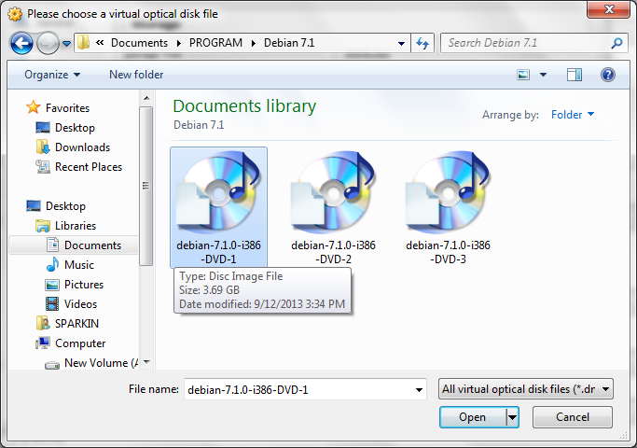

1. Hasilnya akan seperti gambar dibawah ini. Lalu klik **OK**.

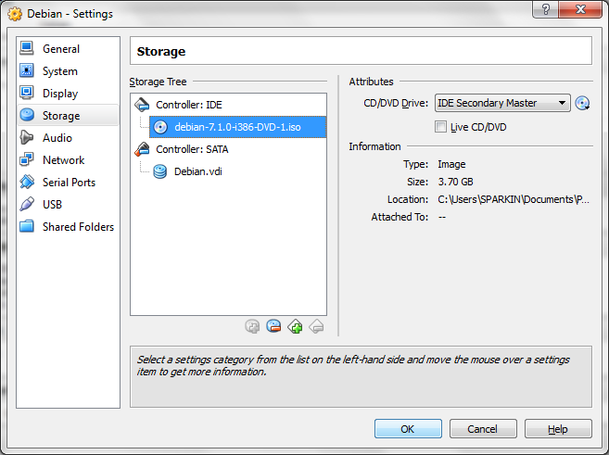

1. Kemudian klik **Start** pada virtual boxnya. Lalu pilih **Graphical install** dan enter.

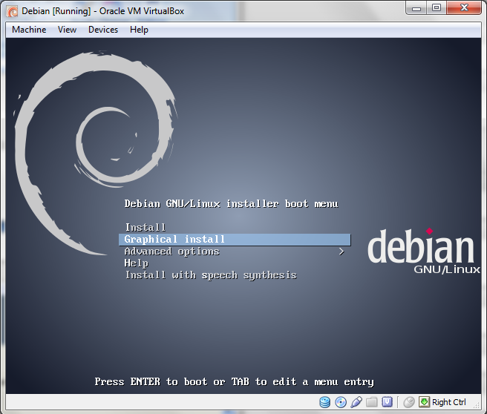

1. Kemudian untuk select a language kita pilih **English**. Klik **Continue**.

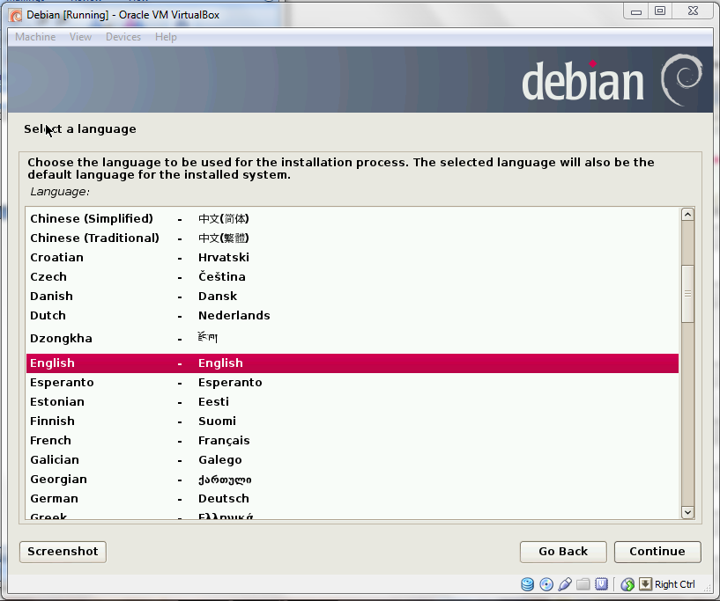

1. Lalu untuk select your location, kita pilih **Untited State**. Klik **Continue**.

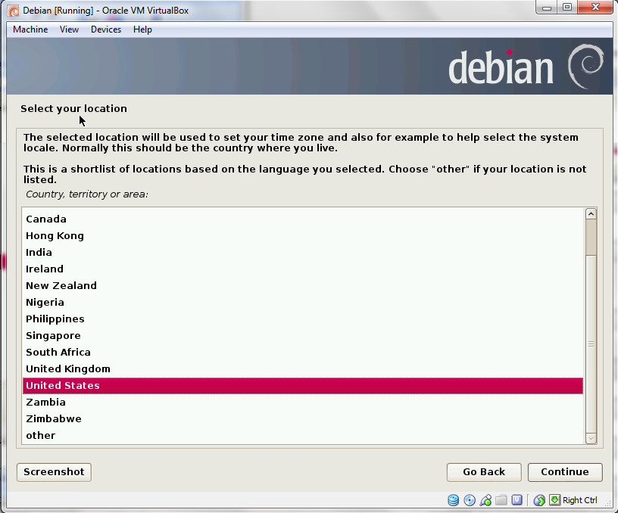

1. Untuk configure the keyboard, kita pilih **American English**, klik **Continue**.

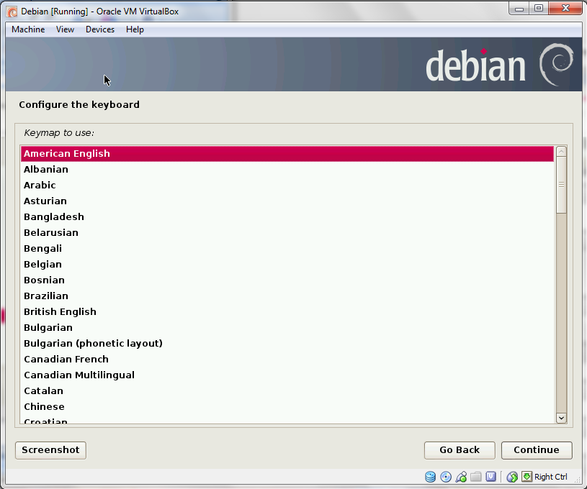

1. Tunggu proses dari load installer component from CD.

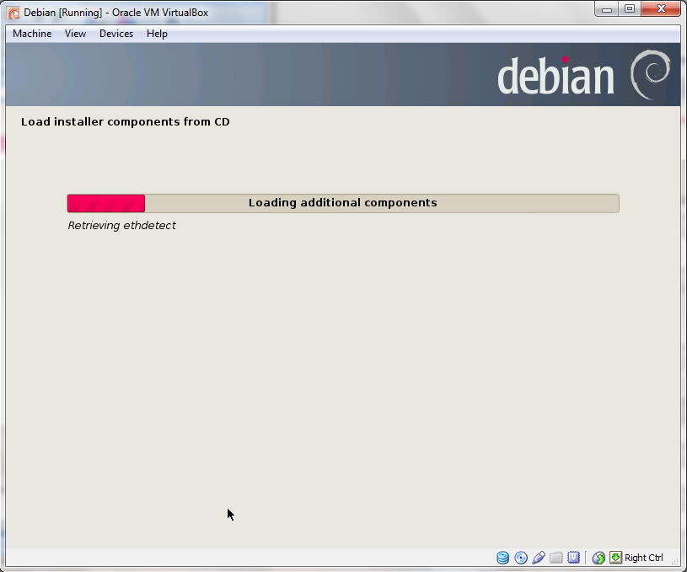

1. Setelah proses itu selesai, akan muncul kotak dialog dari detect network hardware. Lalu pilih **no Ethernet card**, klik **Continue**.

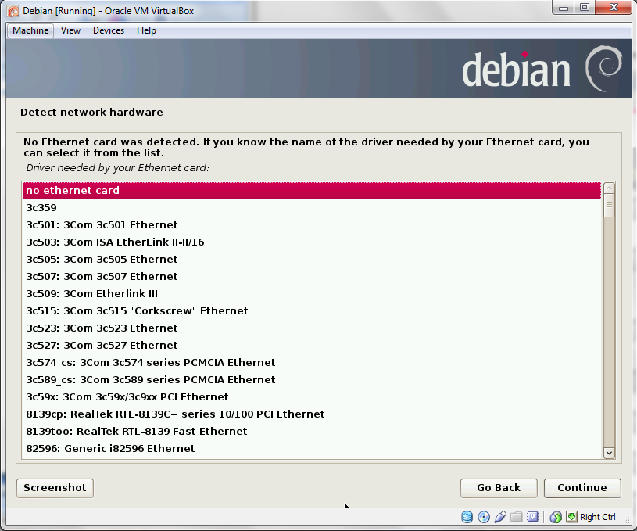

1. Kemudian pilih **Continue**.

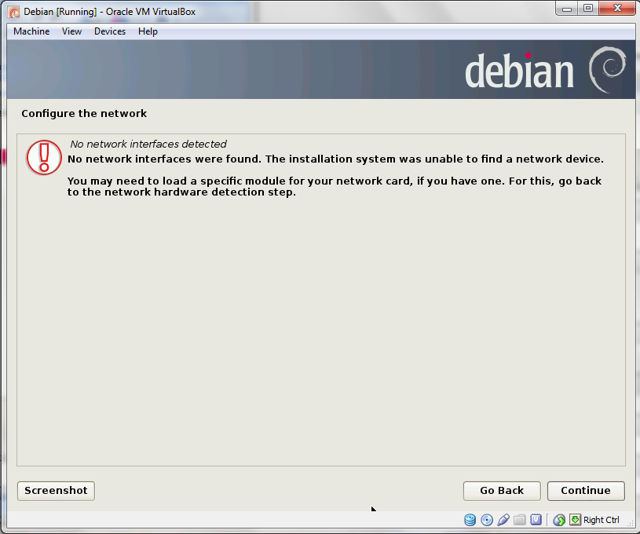

1. Untuk hostname kita gunakan debian, lalu klik **Continue**.

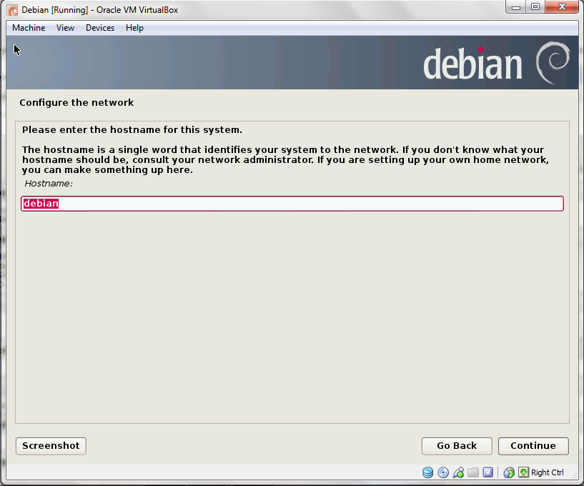

1. Masukkan *root password* dan *re-enter password to verify* sesuai dengan keinginan. Lalu klik **Continue**.

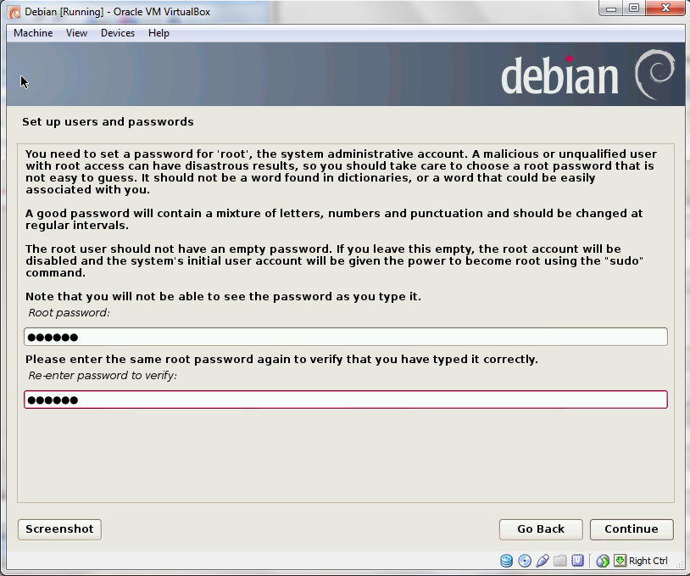

1. Masukkan *full name for the new user* sesuai dengan keinginan. Misalnya: Berdina Amelia W, kemudian klik **Continue**.

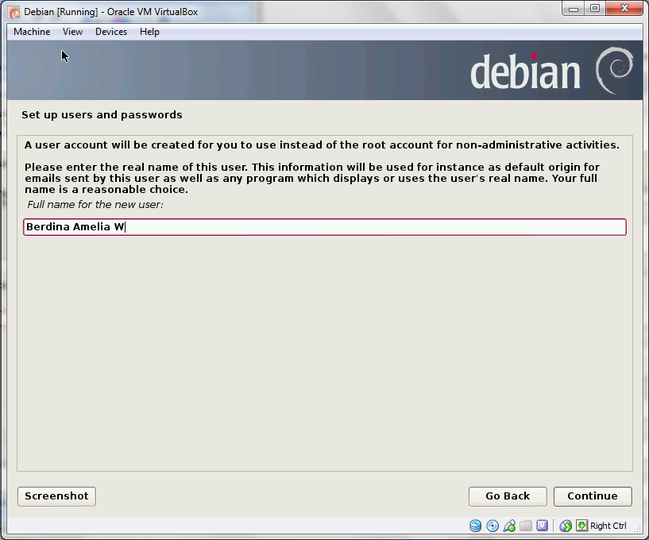

1. Untuk *username for your account* masukkan nama sesuai keinginan, misalnya: berdina, kemudian klik **continue**.

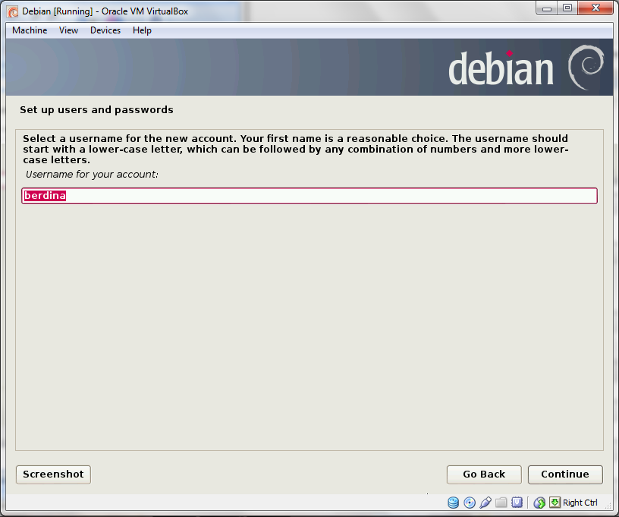

1. Kemudian kita diminta untuk memasukkan *password for new user*. Masukkan password sesuai dengan keinginan masing-masing. Klik **continue**.

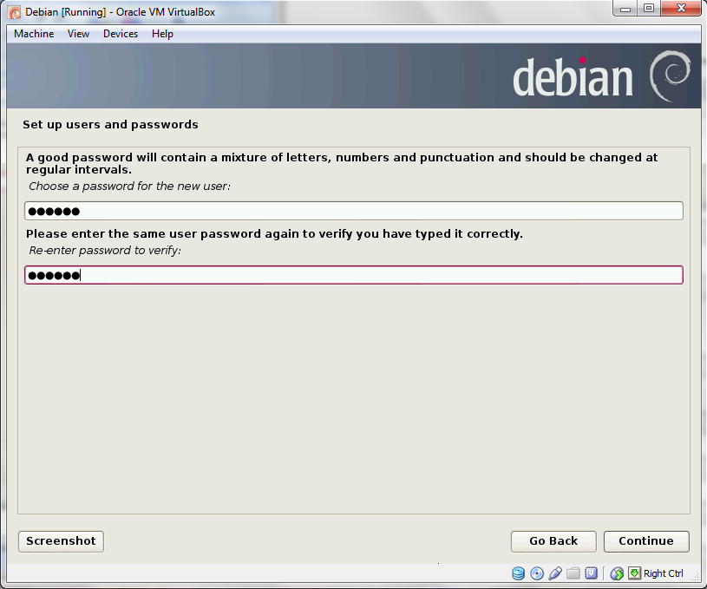

1. Kemudian untuk **configure the clock**, kita pilih **Estern**. Klik **Continue**.

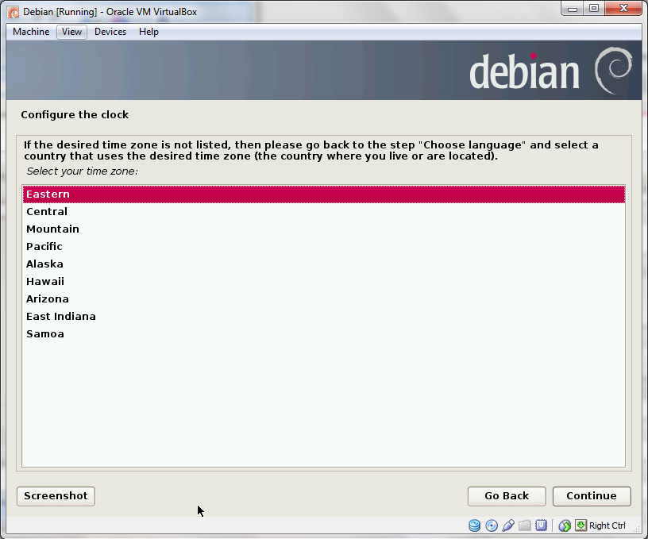

1. Kemudian tunggu proses dari *partition disks* sampai selesai.

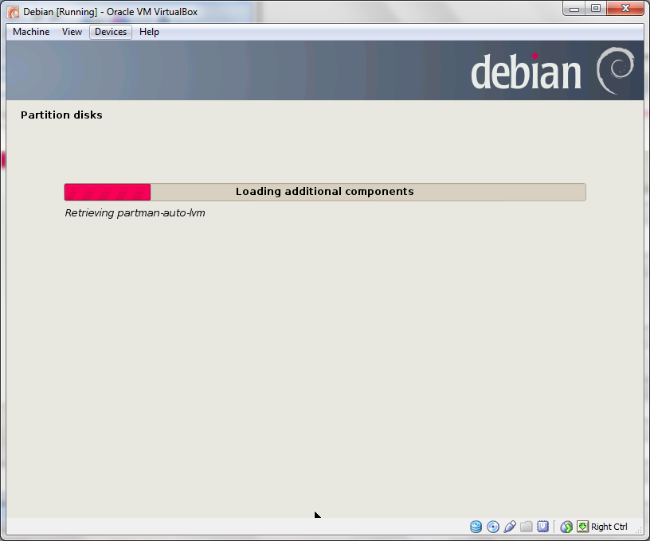

1. Lalu untuk *partition method*, kita pilih **Guide – use entire disk**, lalu klik **continue**.

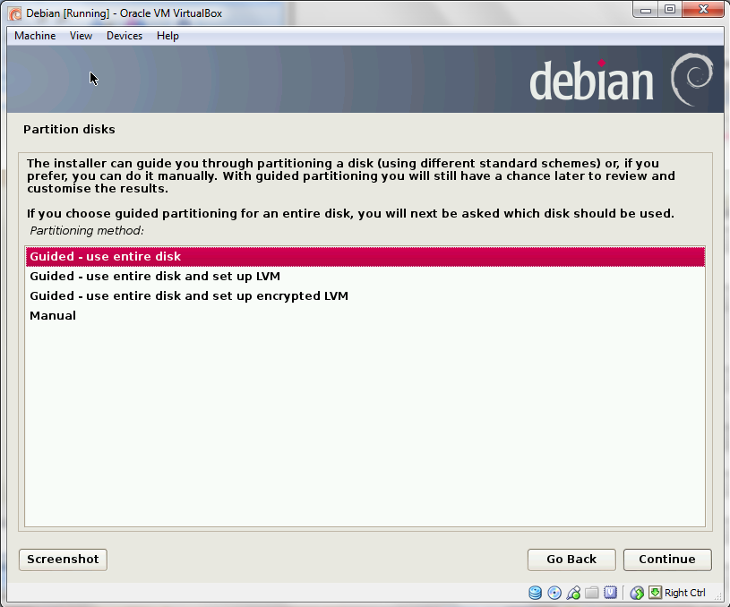

1. Pada bagian ini kita langsung klik **continue**.

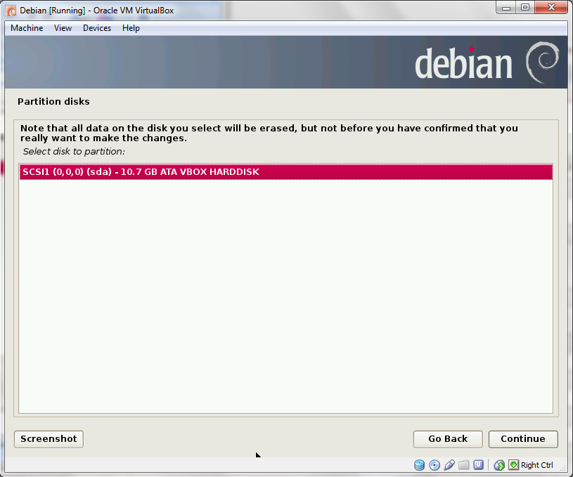

1. Untuk *partitioning scheme*, kita pilih **All files in one partition**, kemudian klik **continue**.

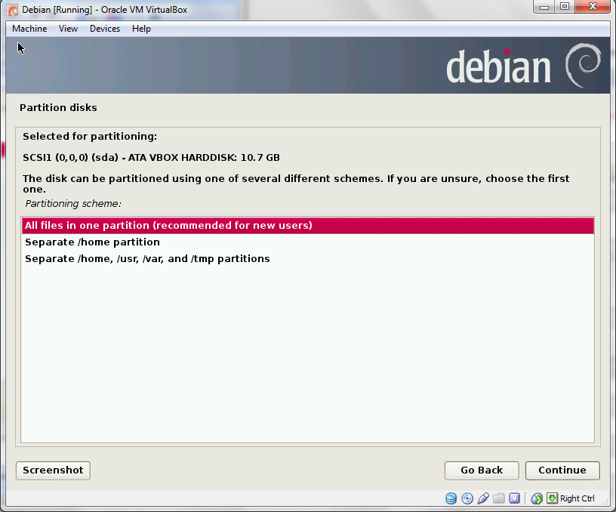

1. Kemudian tinggal klik **continue**.

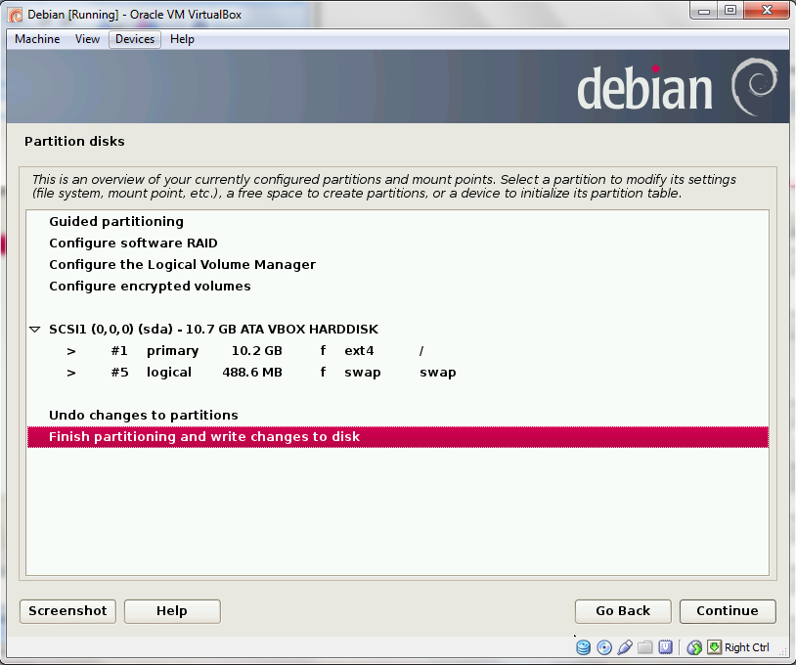

1. Kemudian akan muncul untuk *write the changes to disk*, pilih **Yes**, pilih **continue**.

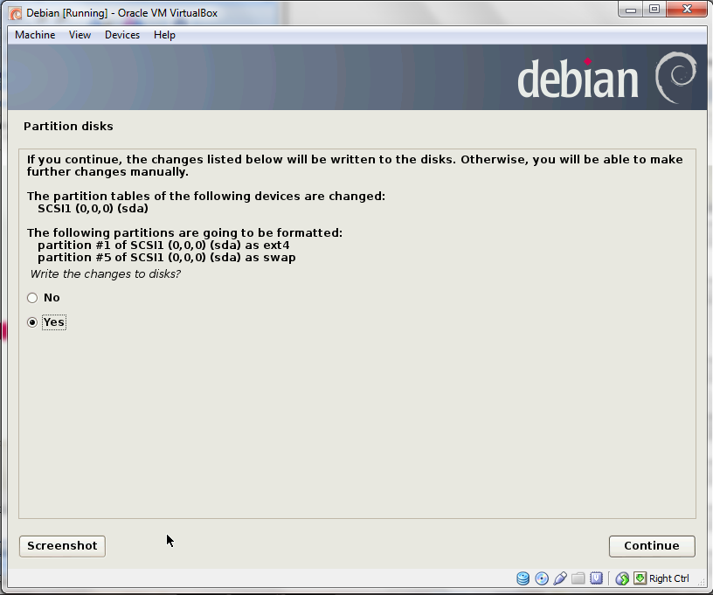

1. Tunggu proses *install the base system*.

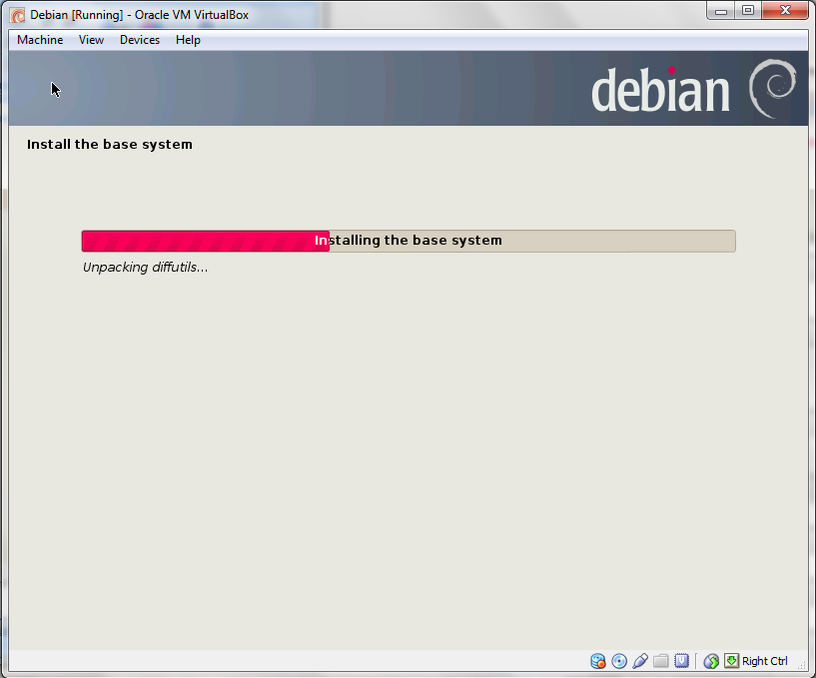

1. Lalu kita menuju ke **Machine > settings**.

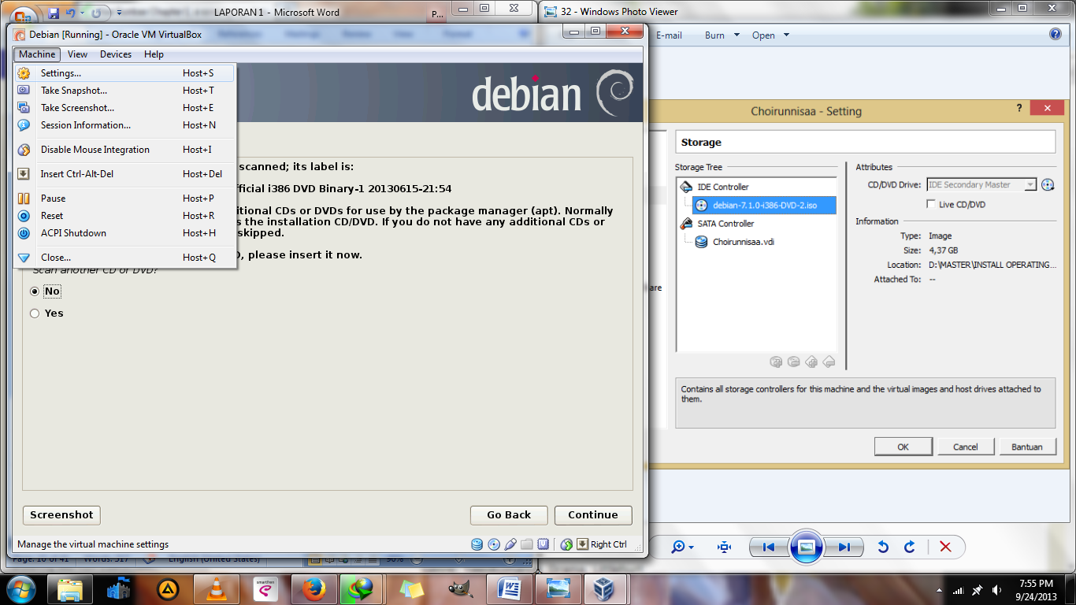

1. Pilih **Storage > controller: IDE > debian disk DVD-2**, lalu **OK**.

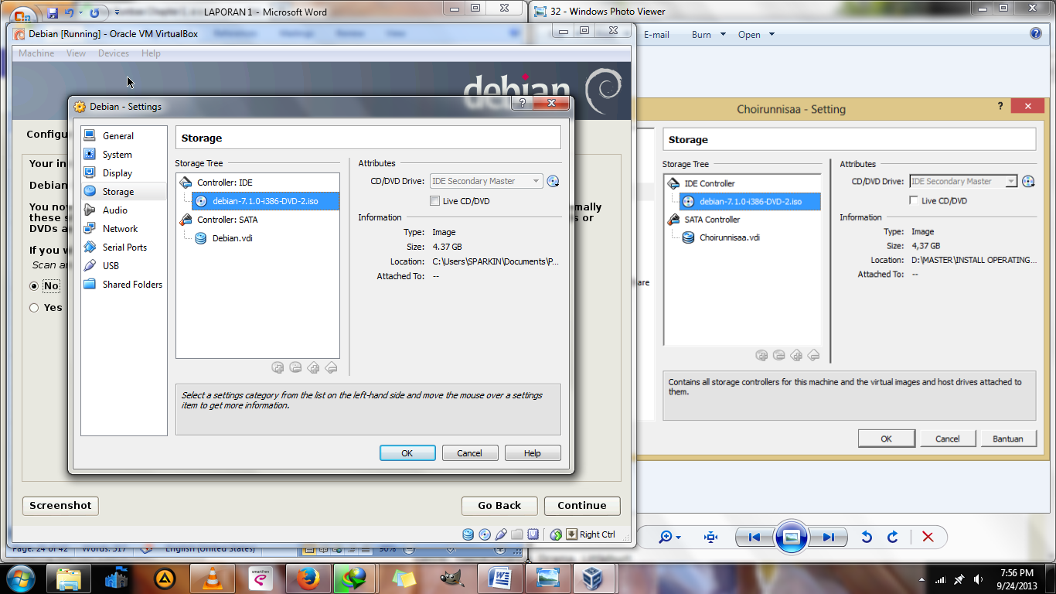

1. Lalu akan muncul seperti gambar dibawah ini, pilih **Yes**, klik **continue**.

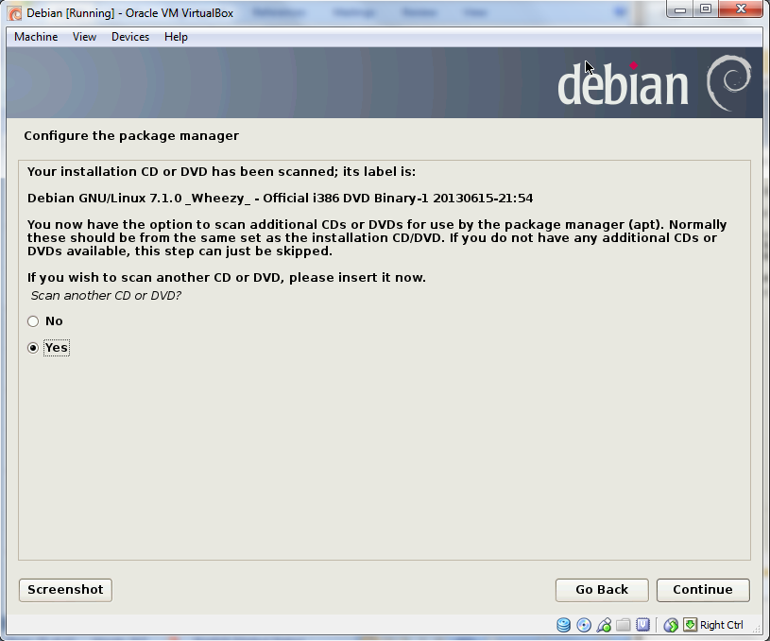

1. Untuk pilihan seperti gambar dibawah ini kita pilih **yes**, klik **continue**.

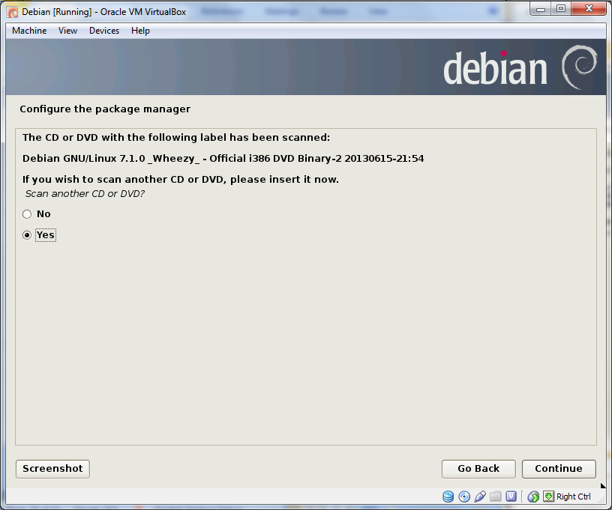

1. Untuk pilihan dibawah ini kita pilih **No**, klik **continue**.

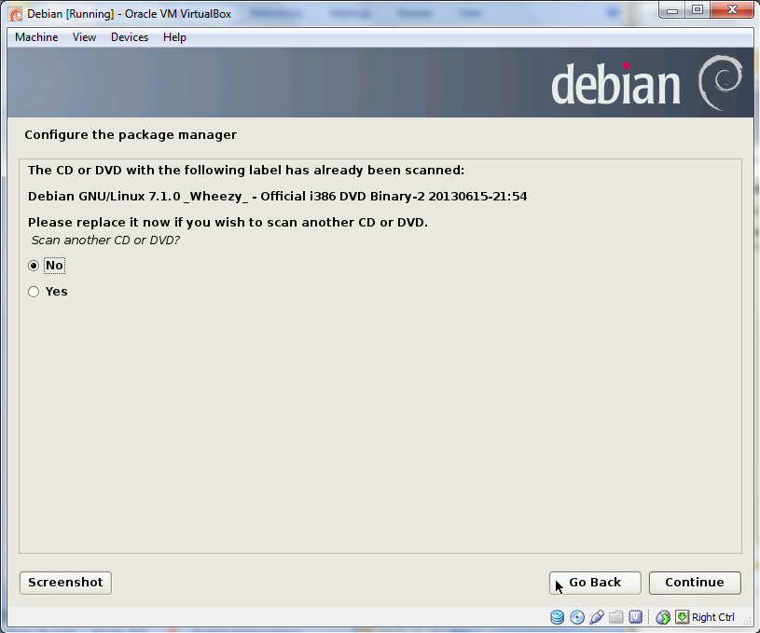

1. Kita pilih **Machine > Settings**.

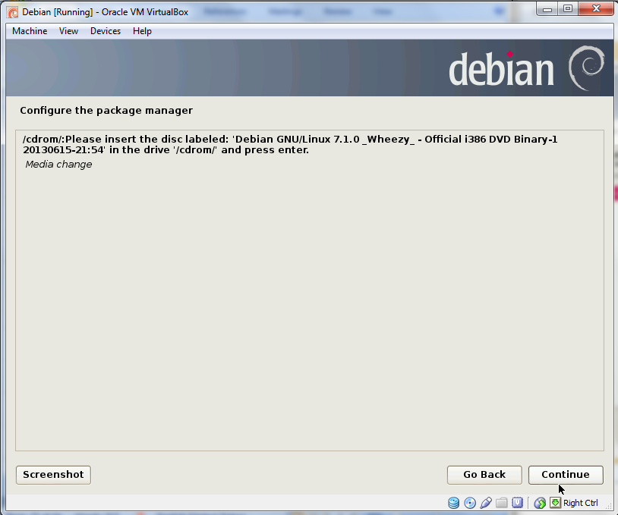

1. Kemudian pilih **Controller: IDE** dengan disk ke-3, klik **OK**.

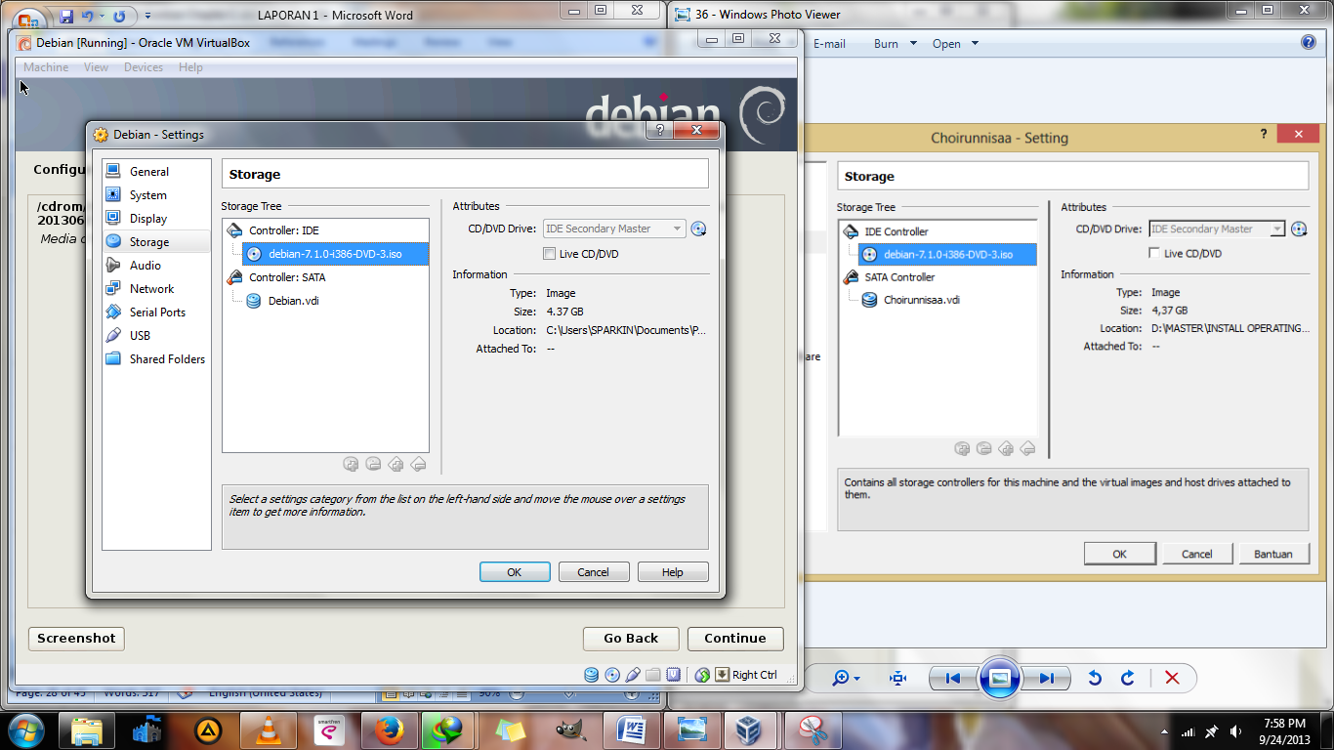

1. Tunggu proses dari *select and install software* sampai selesai.

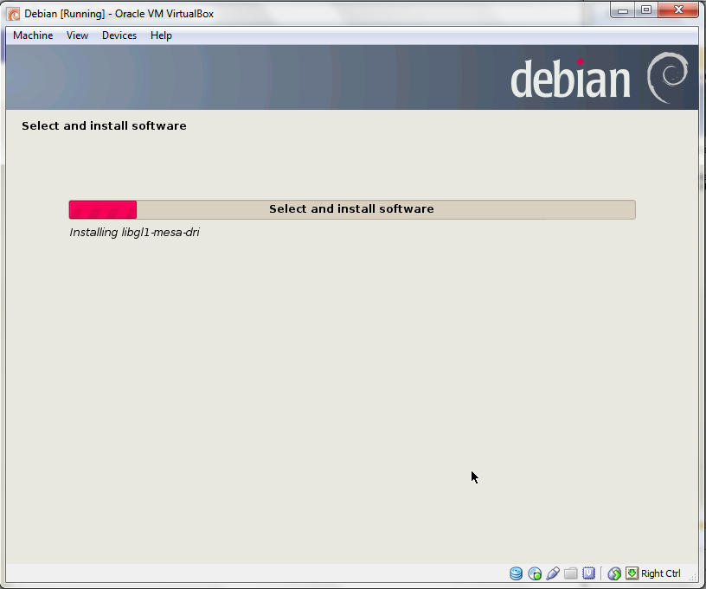

1. Lalu pilih lagi dengan disk ke-1.

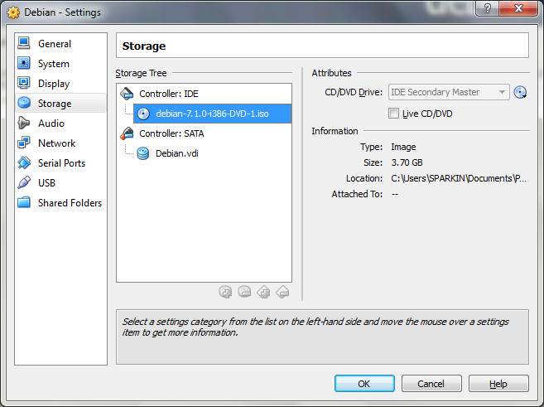

1. Pilih lagi debian disk ke-2.

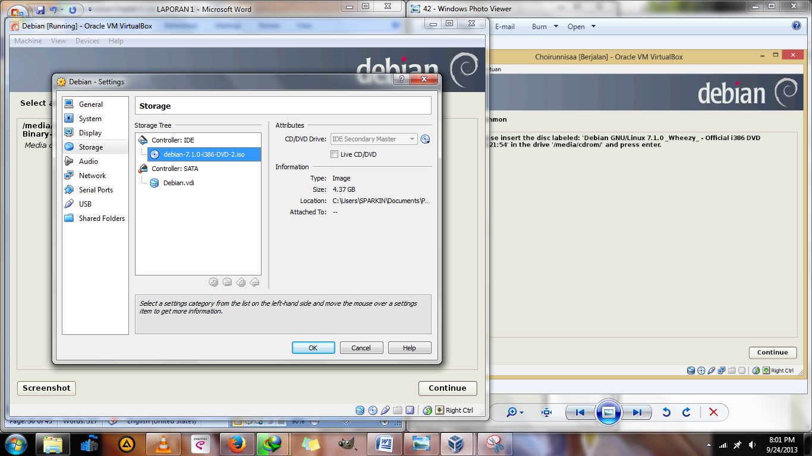

1. Klik **continue**.

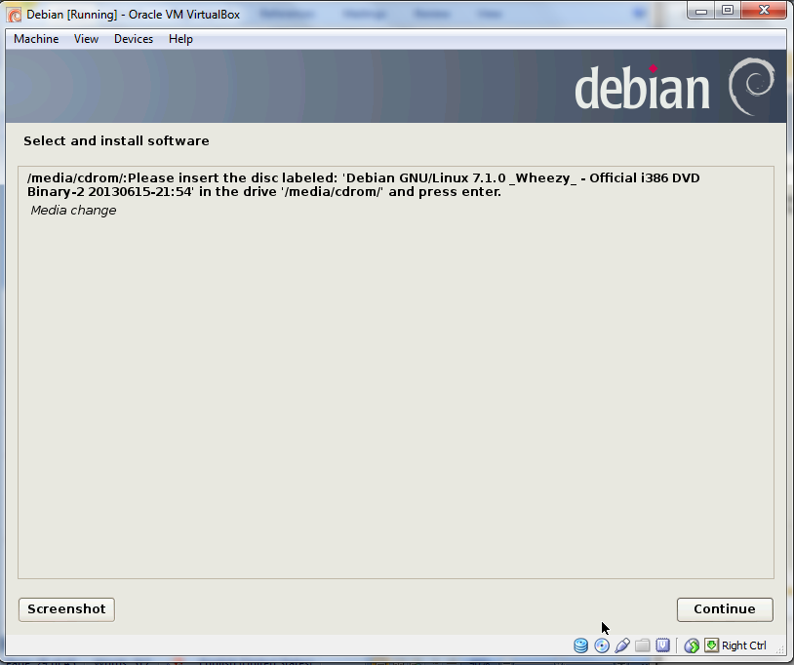

1. Tunggu proses selesai.

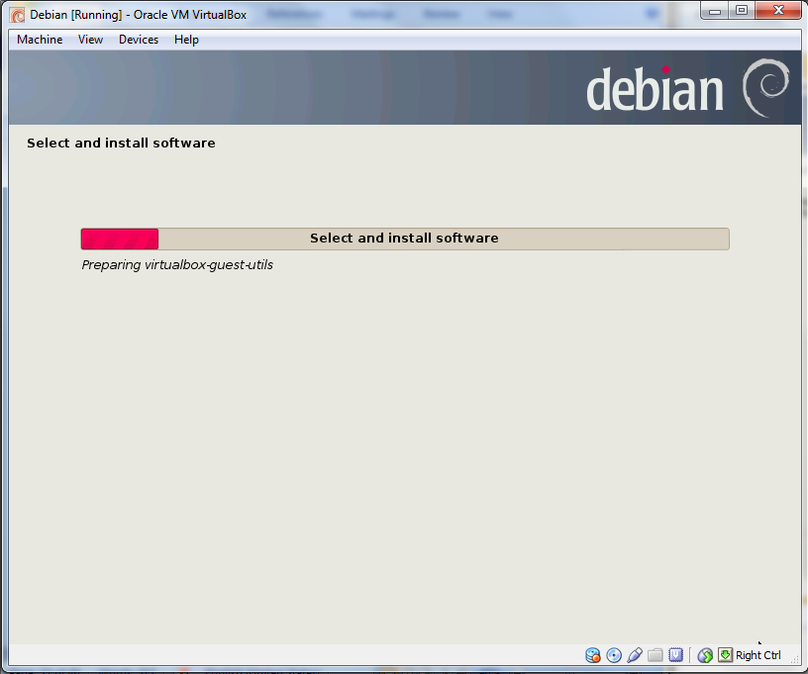

1. Klik **continue**.

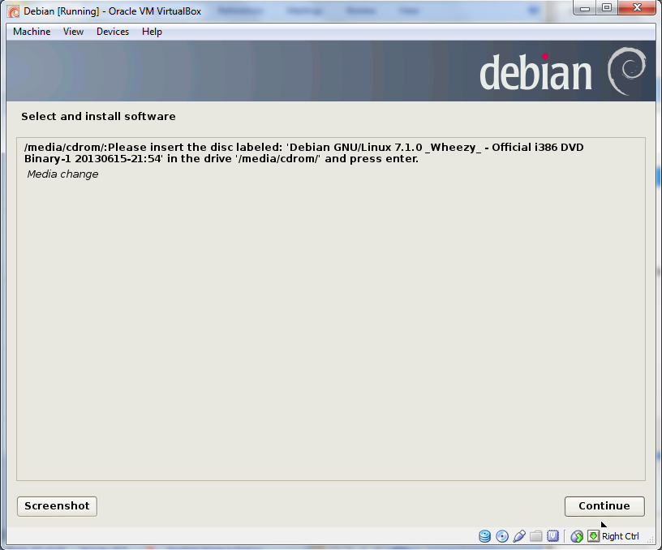

1. Pilih debian disk ke-1.

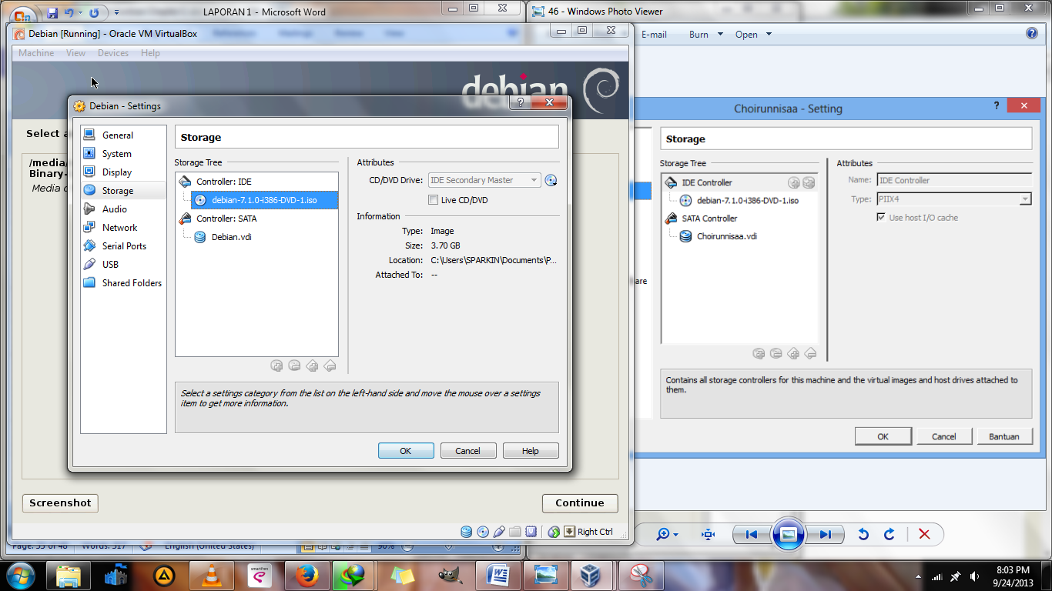

1. Untuk pilihan ini pilih **No**, kemudian pilih **continue**.

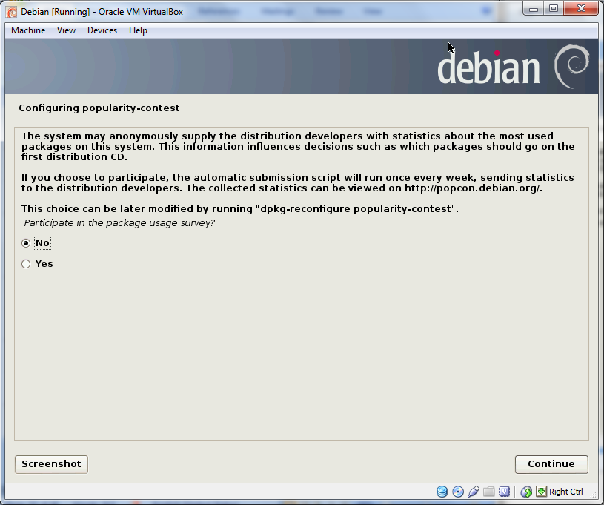

1. Tunggu proses sampai selesai.

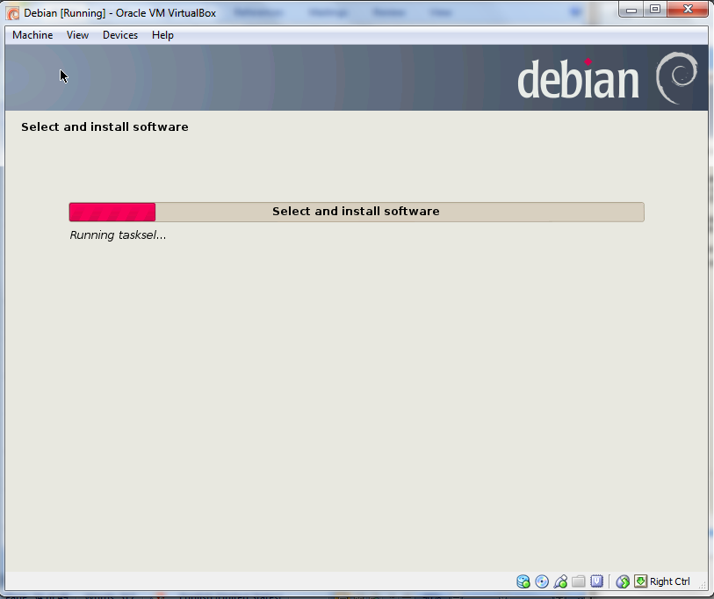

1. Pilih software yang akan di-instal seperti gambar dibawah ini, klik **continue**.

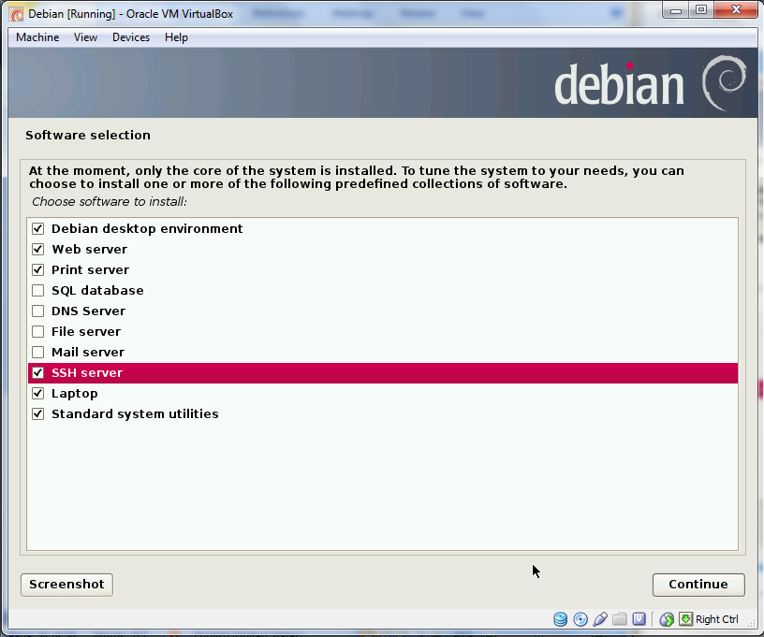

1. Tunggu proses selesai.

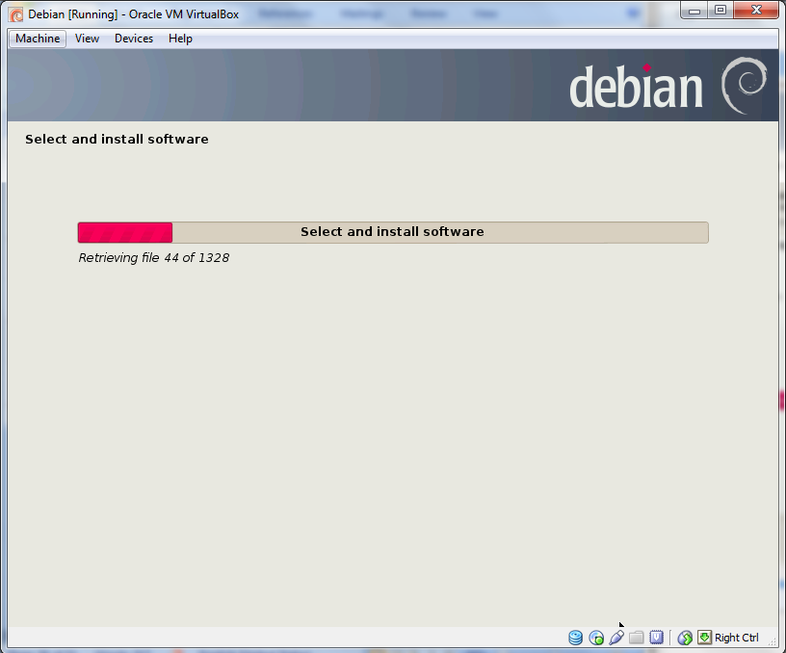

1. Untuk *install the GRUB boot loader to the master boot record*, kita pilih **Yes**, kemudian pilih **continue**.

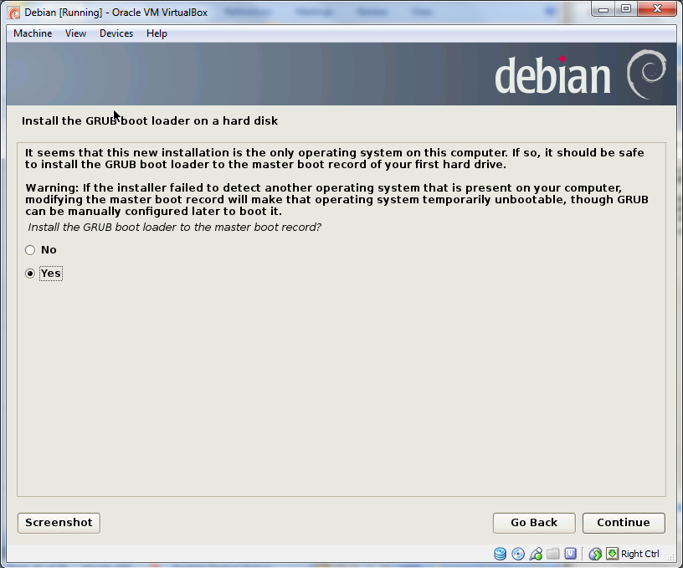

1. Tunggu proses selesai.

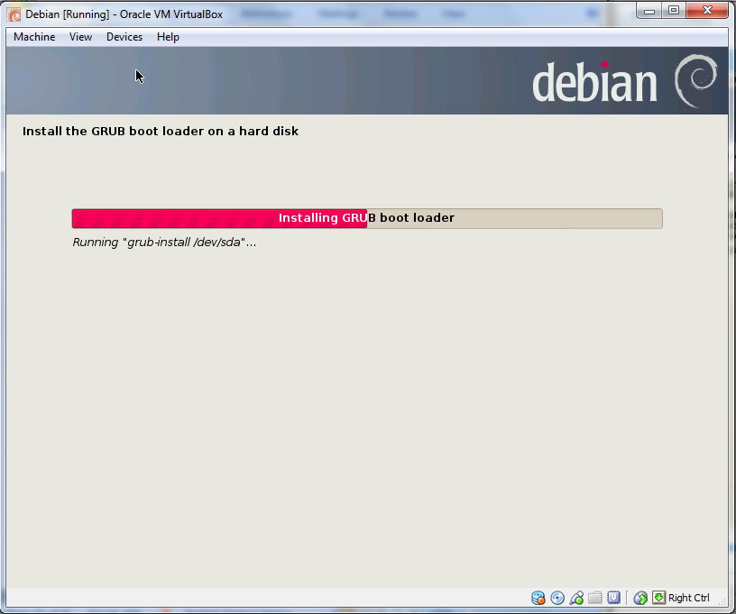

1. *Installation complete*, klik **continue**.

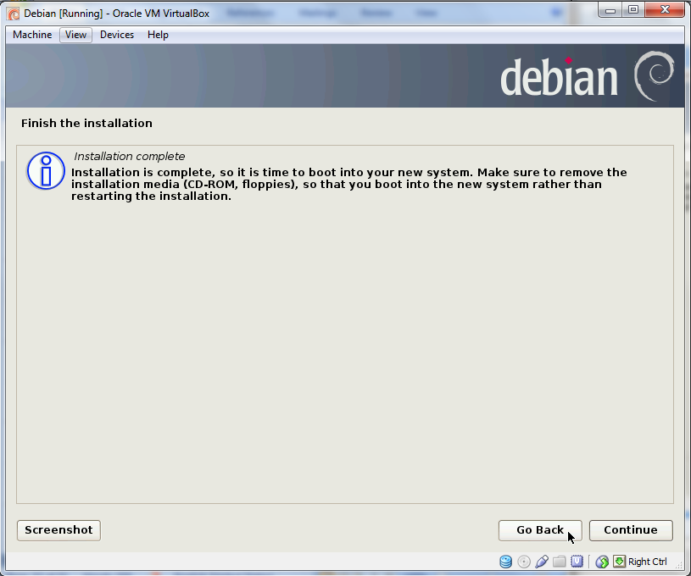

1. Kemudian akan langsung masuk ke halaman utama dari debian.

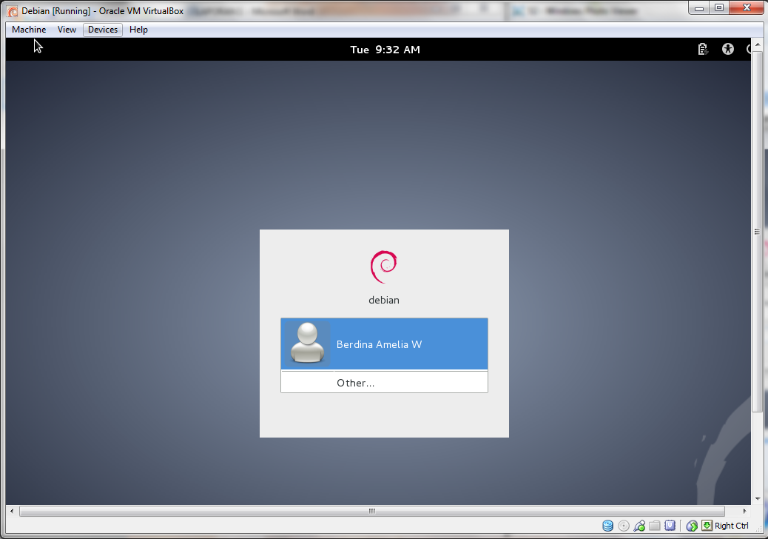

1. Kita lakukan login terlebih dahulu.

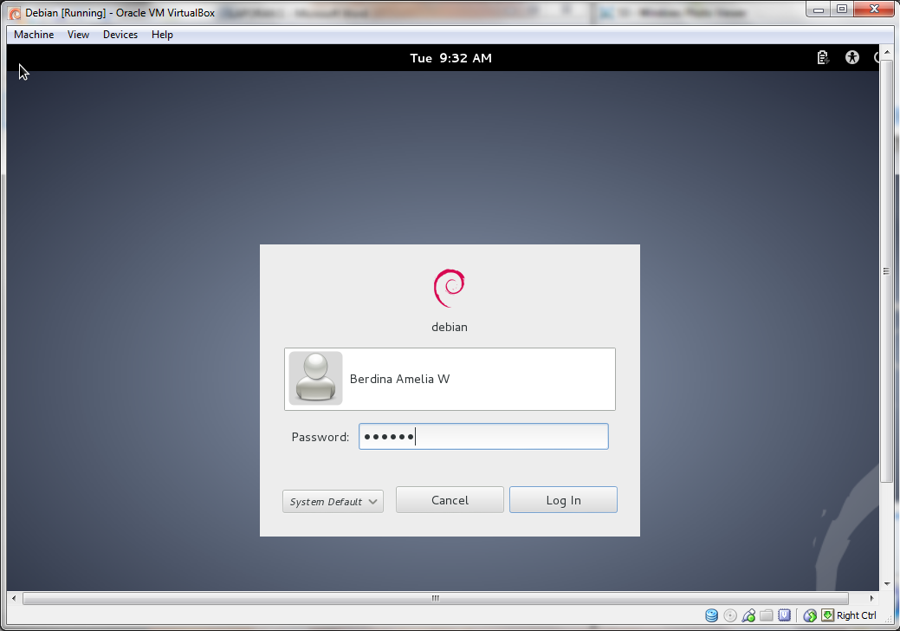

1. Dan kita sudah masuk ke halaman dari debian.

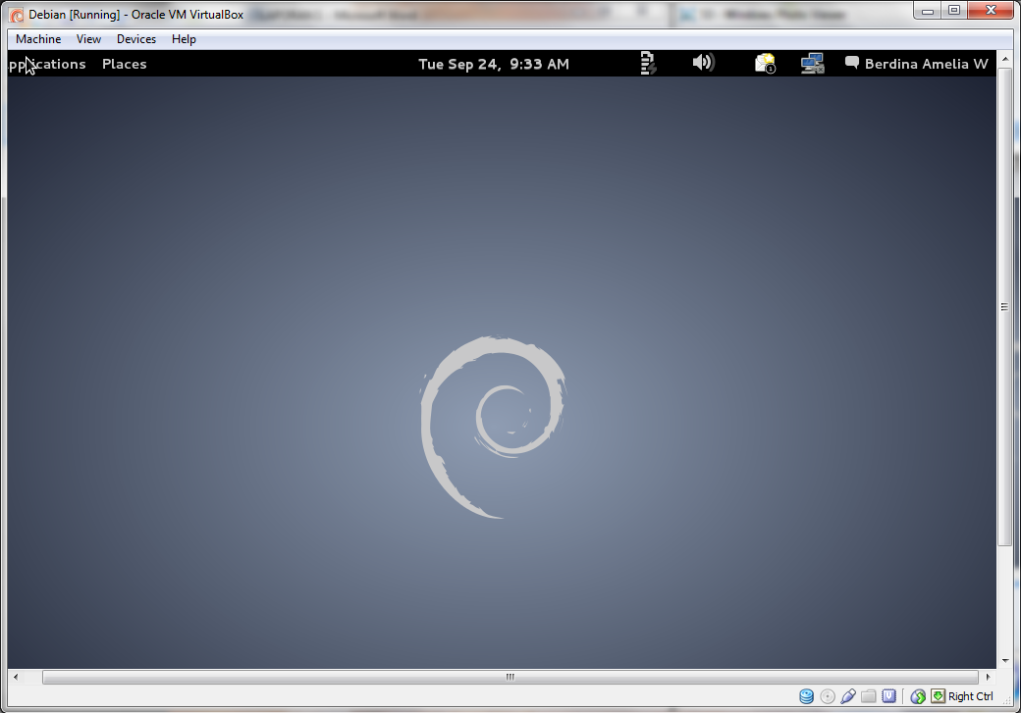

1. Kita **shut down** terlebih dahulu.

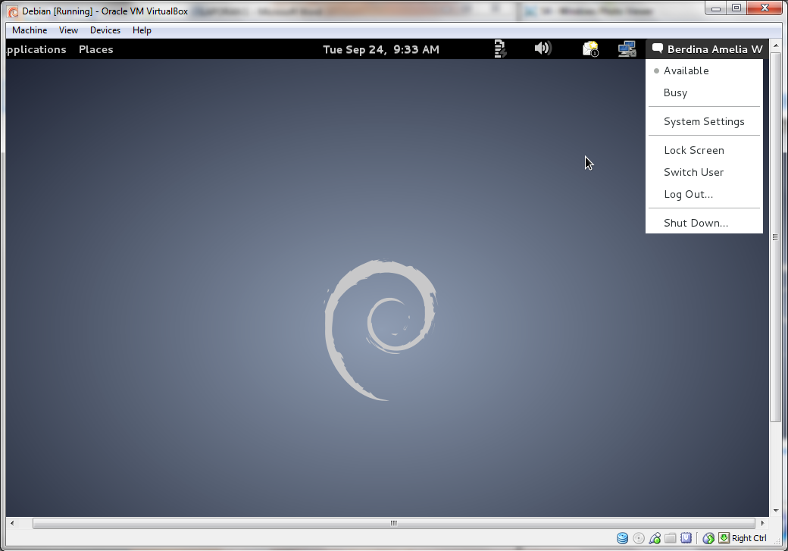

1. Pada bagian virtual box, kita pilih **settings**. Kemudian pilih **Network**, dan pada **adapter 1**, centang **enable network adapter**.

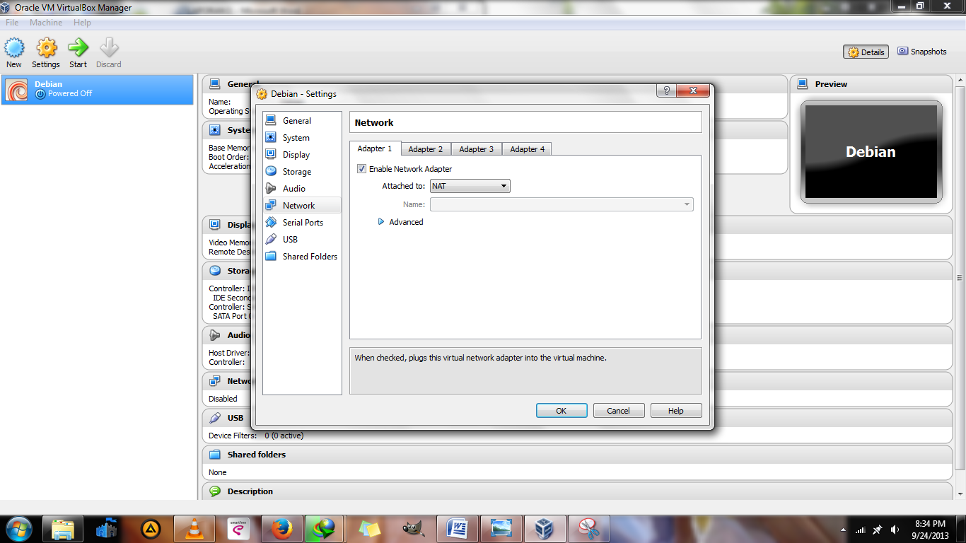

1. Kemudian berpindah ke **adapter 2**, dimana untuk **attached to** pilih **host-only adapter**. Kemudian **promiscuous mode** kita pilih **allow all**. Klik **OK**.

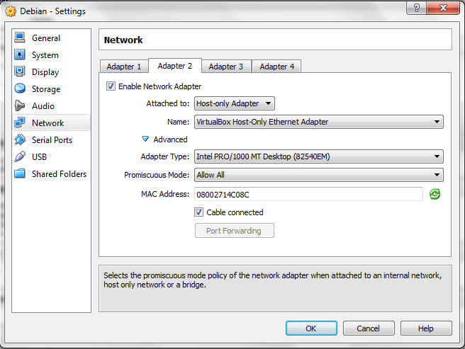

1. Kemudian **Start debian**. Dan login lagi.

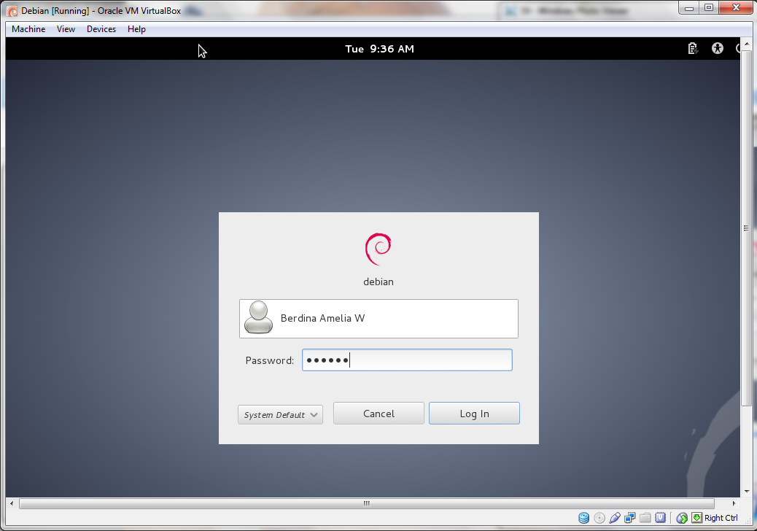

1. Kemudian pilih **applications > system tools > administration > synaptic package manager**.

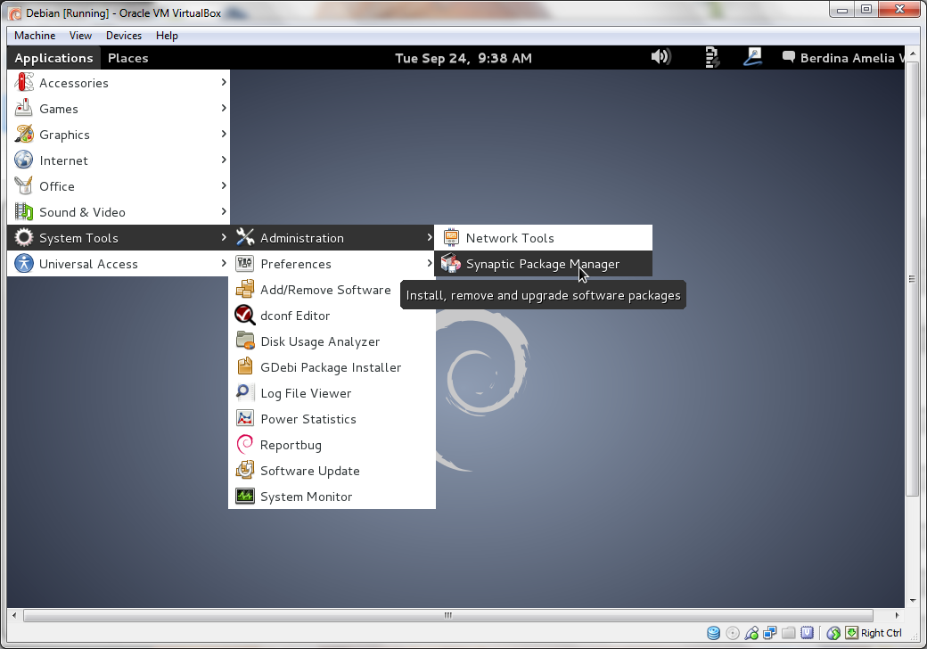

1. Masukkan password root yang sudah dibuat diawal. Klik **authenticate**.

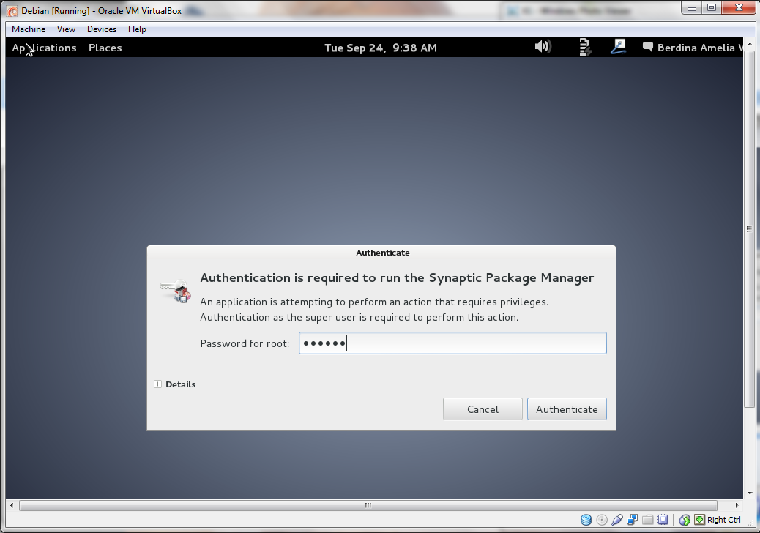

1. Lalu cari **Package**nya dengan **php5**, kemudian klik kanan pilih **Mark for installation**.

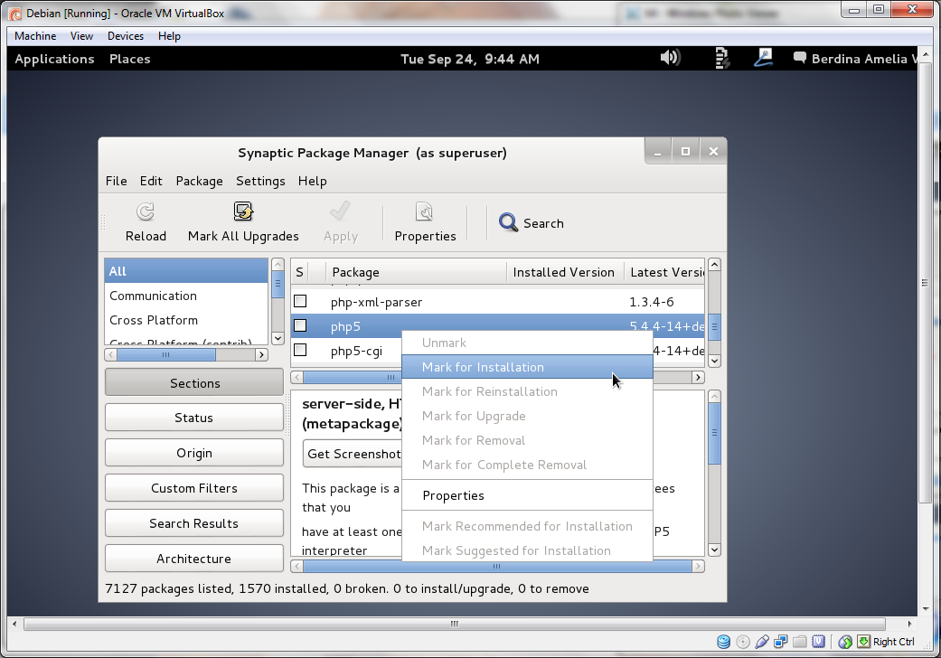

1. Kemudian klik **Mark**.

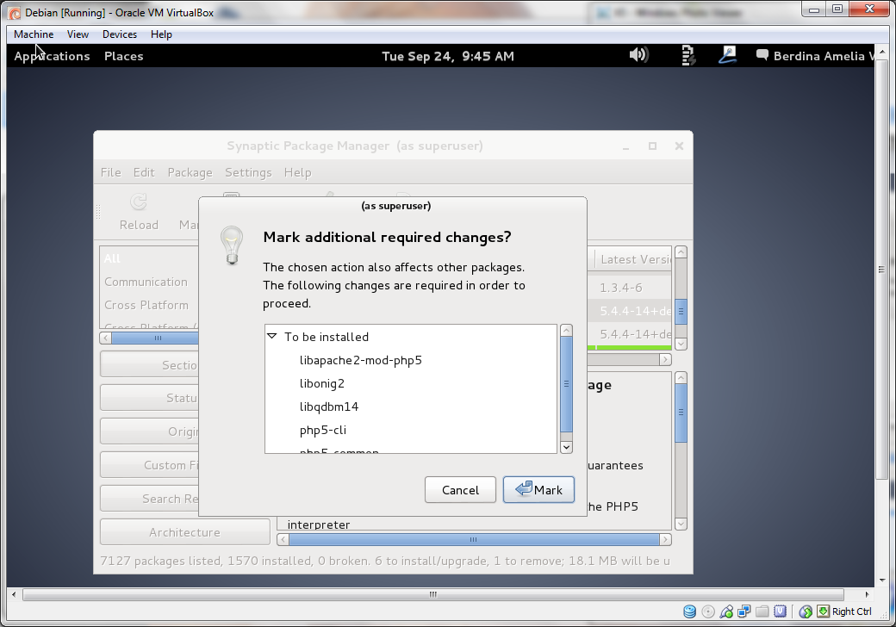

1. Kemudian cari **mysql-server** dan **mysql-client**. Ketika sudah ditemukan, kita pilih keduanya sekaligus.

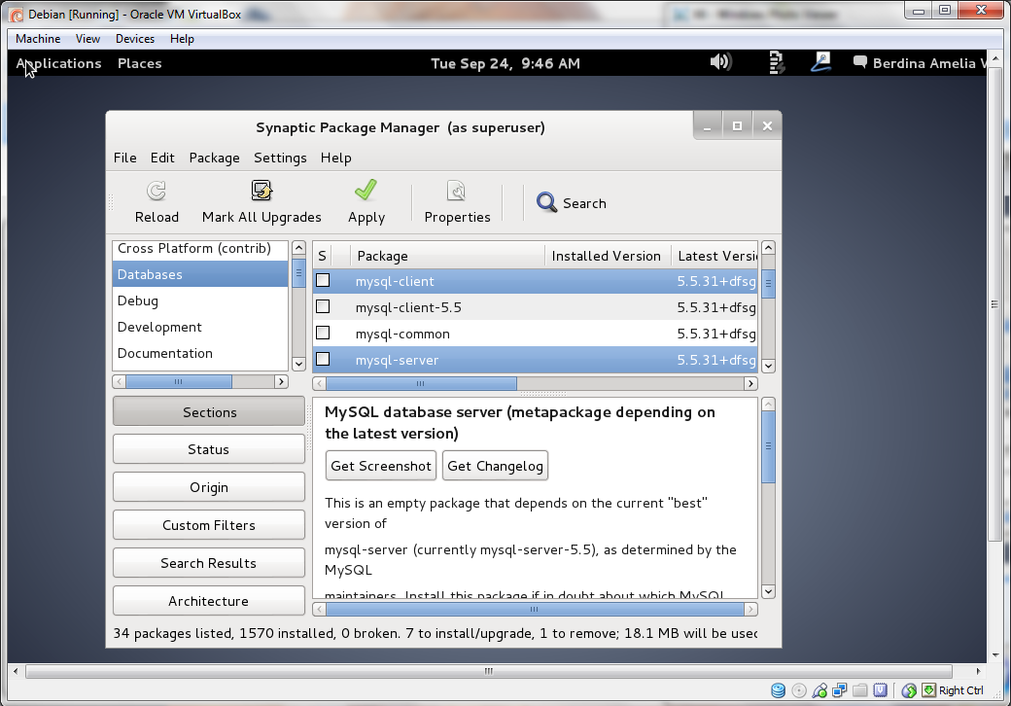

1. Kemudian klik **kanan**, pilih **Mark for installation**.

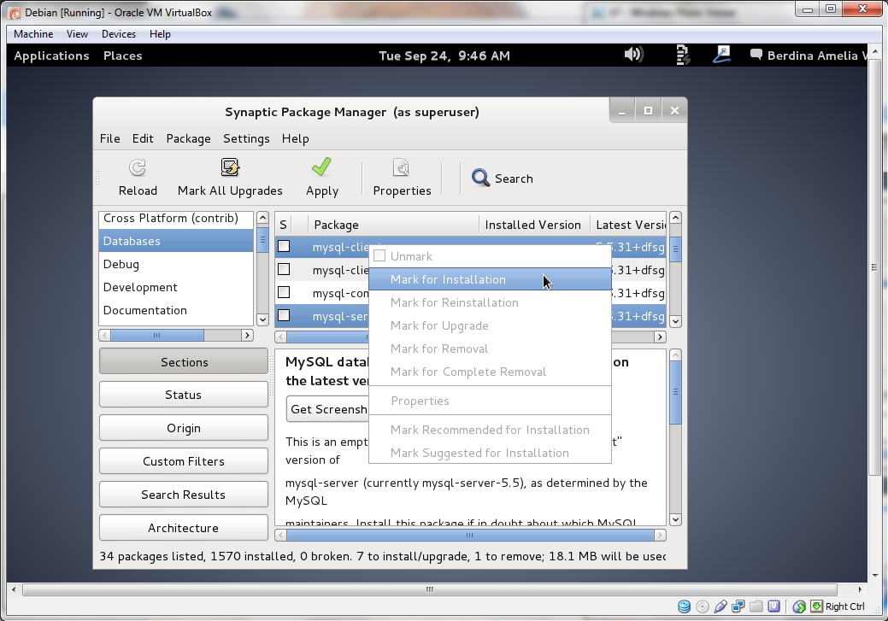

1. Kemudian klik **Mark**.

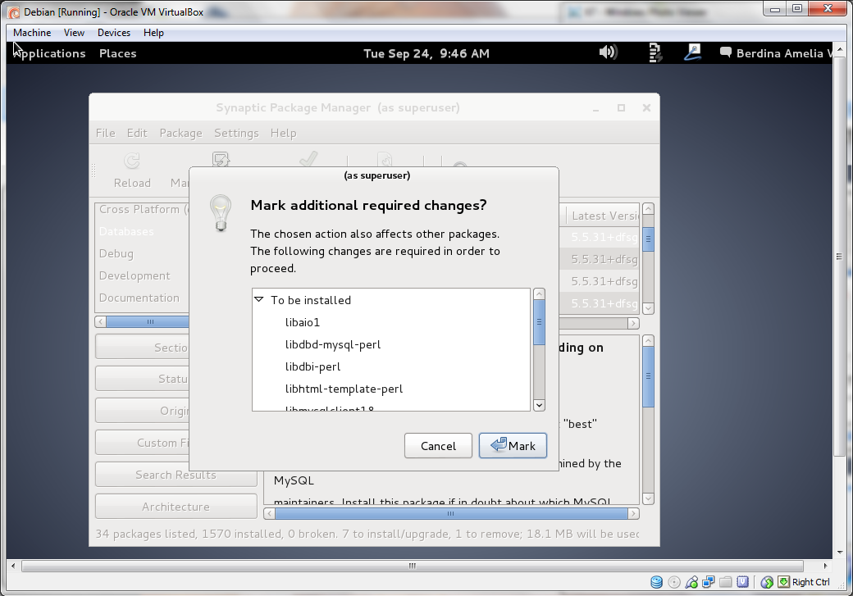

1. Kemudian klik **apply**.

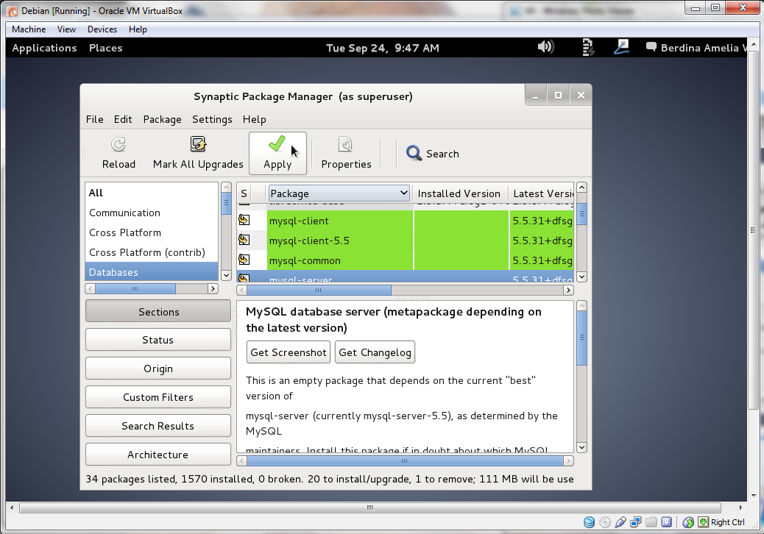

1. Lalu pilih **to be installed**, pilih **Apply**.

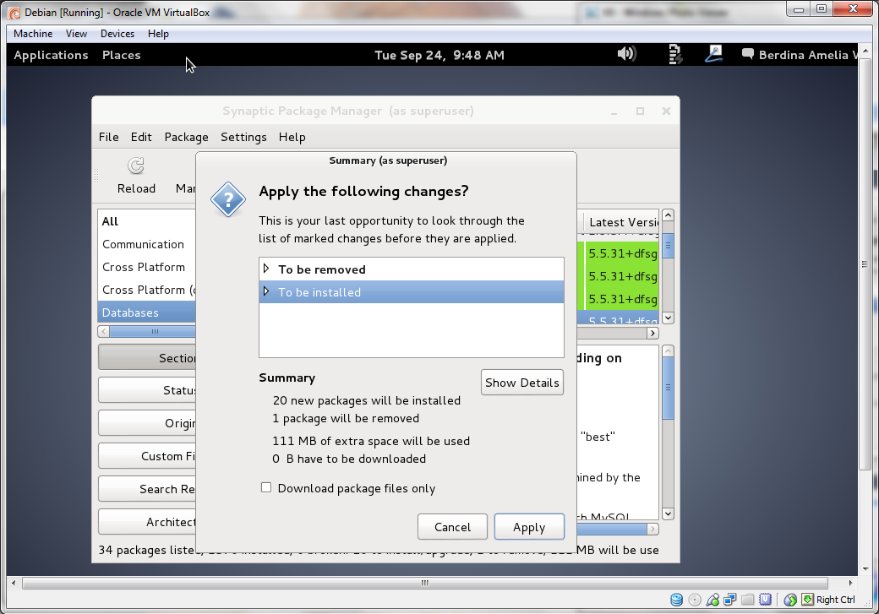

1. Kemudian klik **OK**.

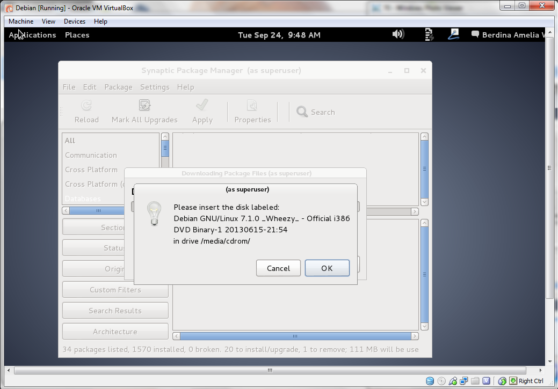

1. Pilih **Machine > Settings**.

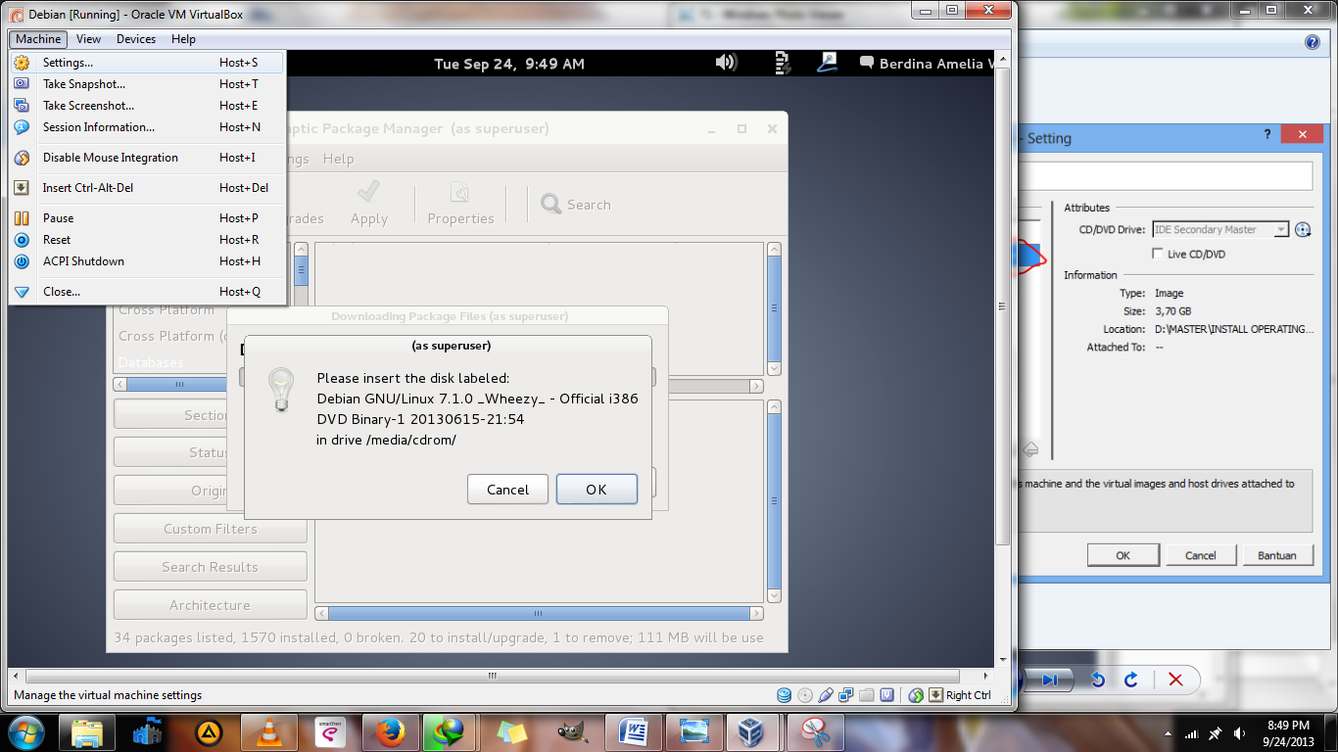

1. Selanjutnya pada bagian **controller: IDE**, kita masukkan debian CD ke-1**.**

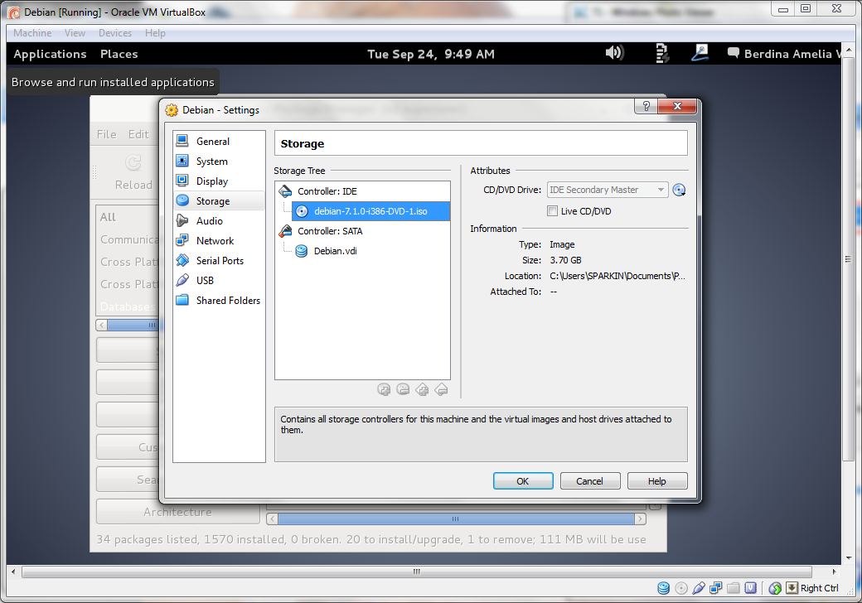

1. Pilih **Apply**, masukkan password untuk mysql server.

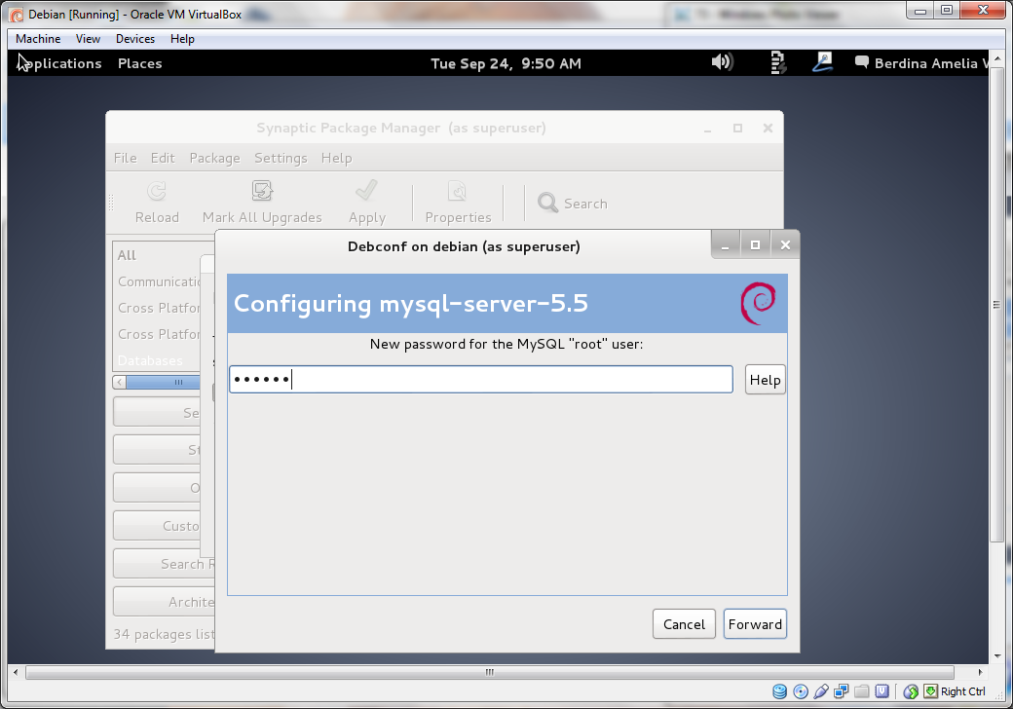

1. Ulang lagi untuk memasukkan password untuk mysql servernya.

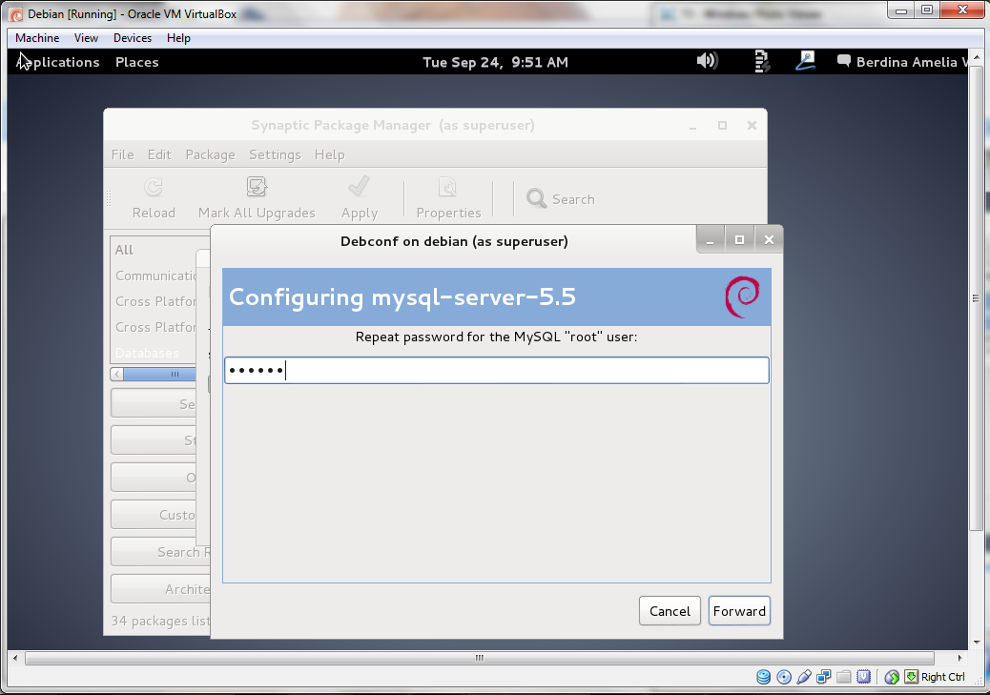

1. Tunggu proses **installing and removing software**.

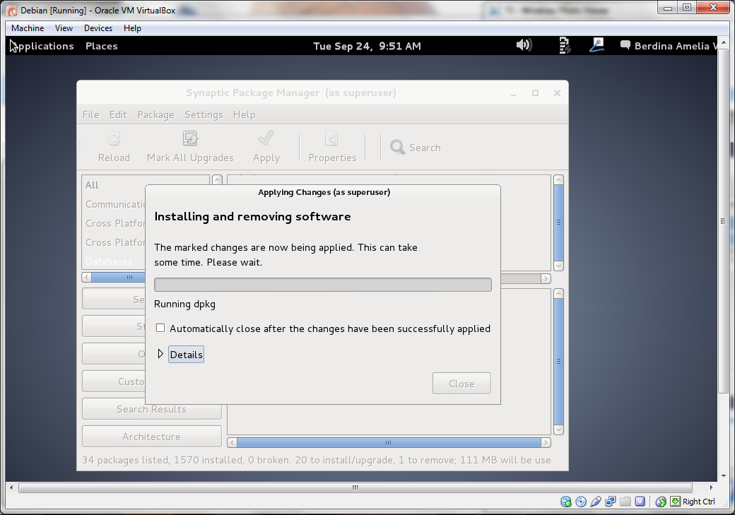

1. Kemudian akan muncul gambar seperti dibawah ini, lalu **close**.

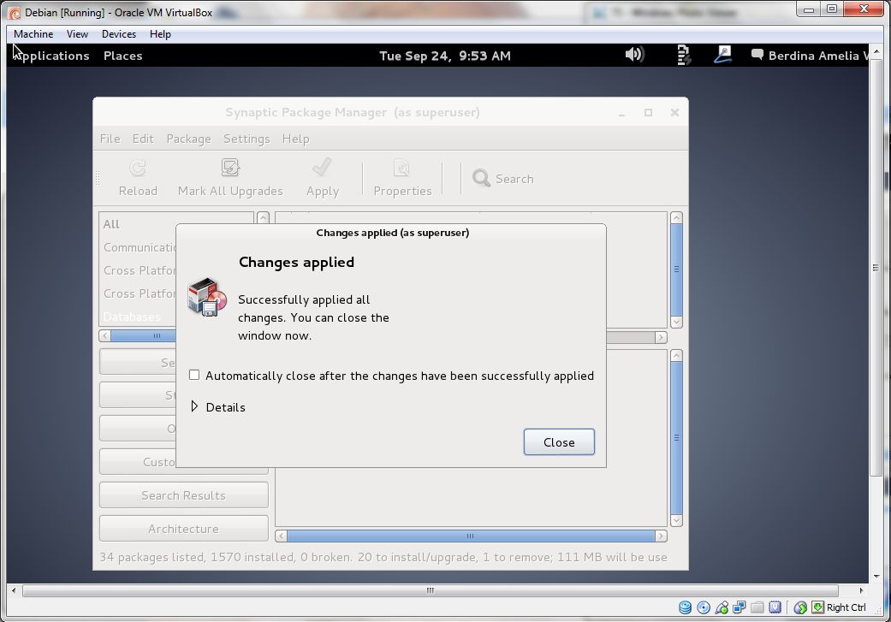

1. Cari **phpmyadmin**.

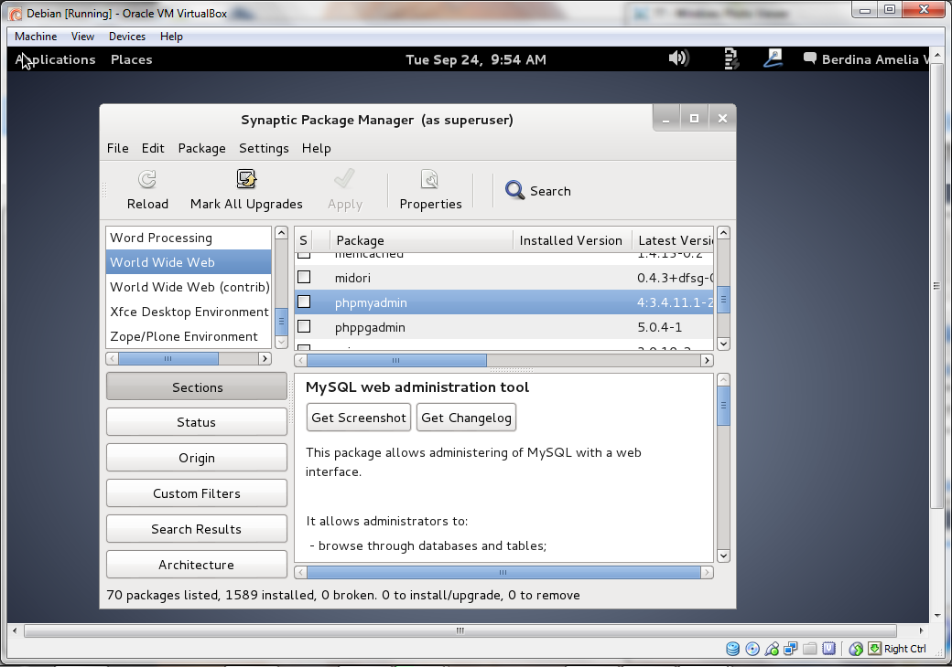

1. Kemudian klik **kanan> mark for installation**.

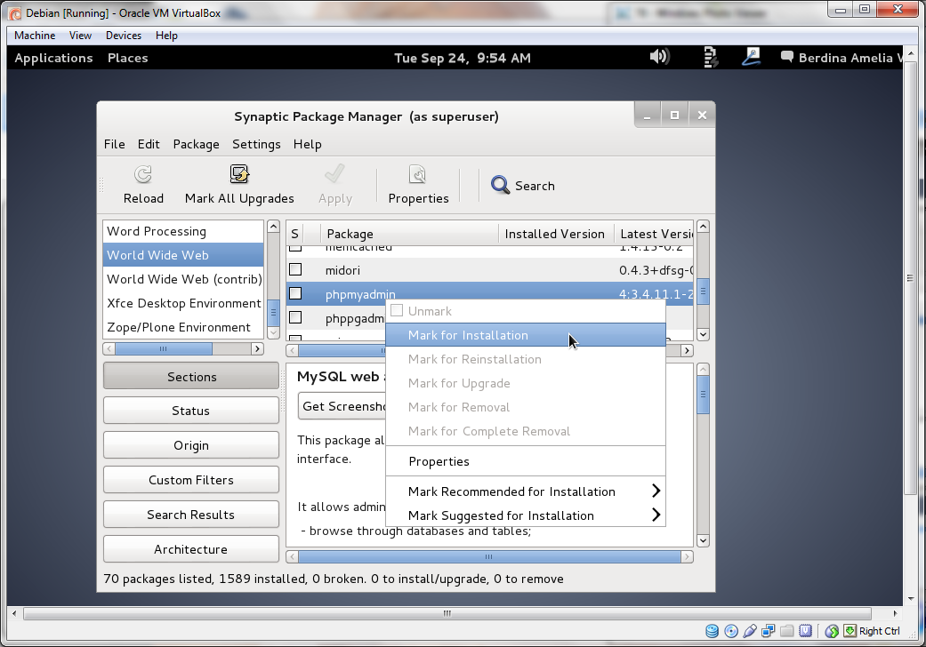

1. Pilih **Mark**.

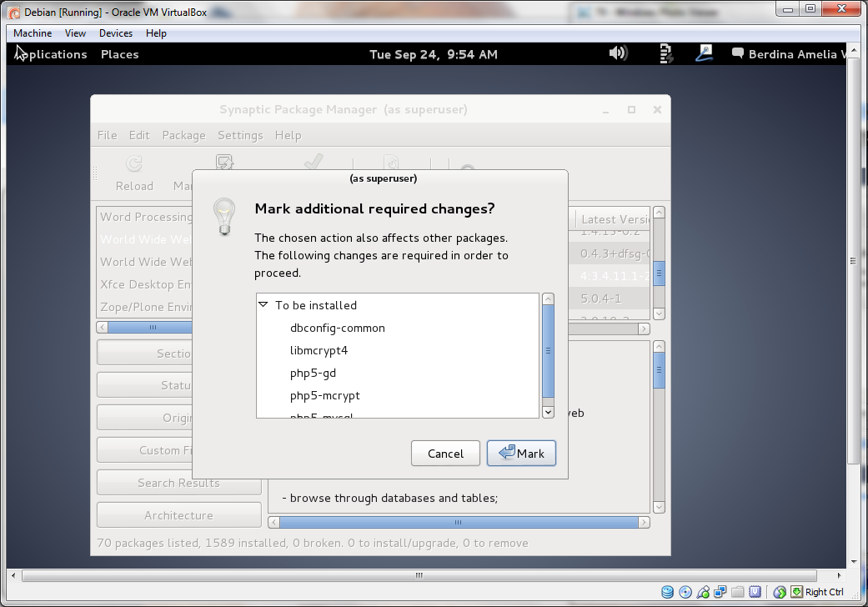

1. Klik **apply** untuk proses ini.

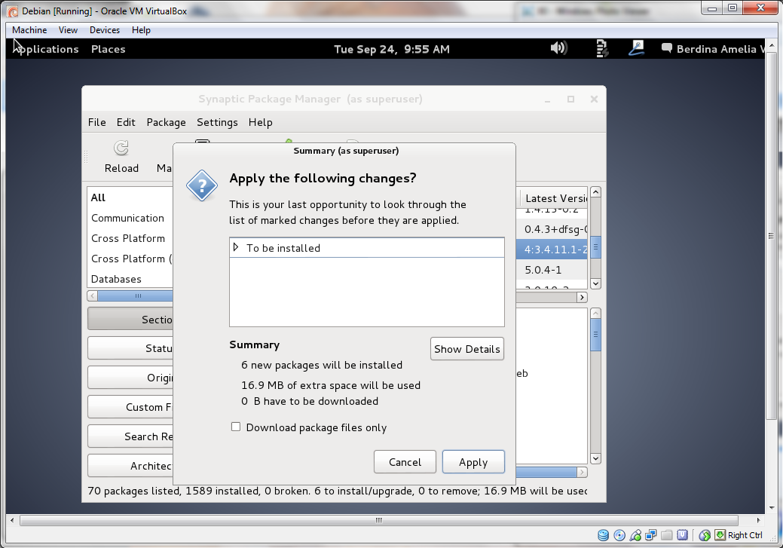

1. Tunggu proses dari **installing software** tersebut.

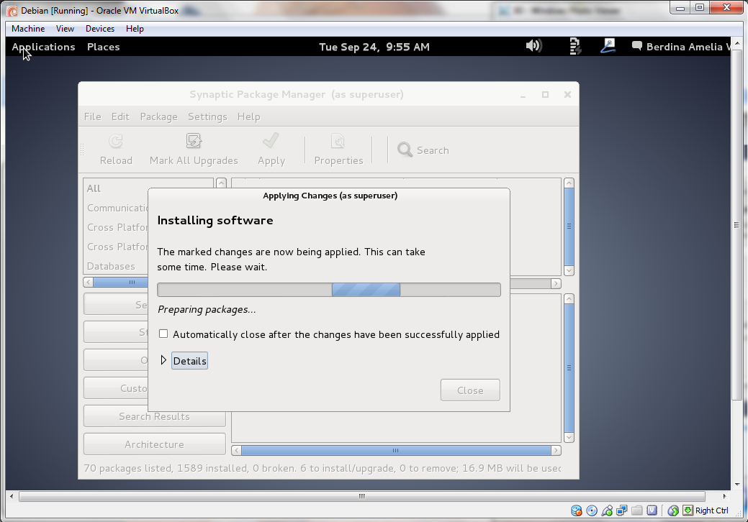

1. Kemudian muncul kotak dialog seperti dibawah ini, kemudian centang **apache2** dan **lighttpd**.

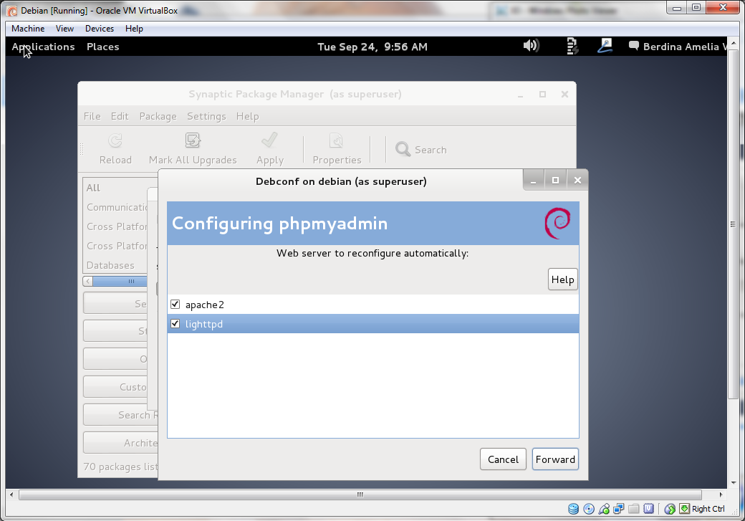

1. Tunggu proses **installing software** sampai selesai**.**

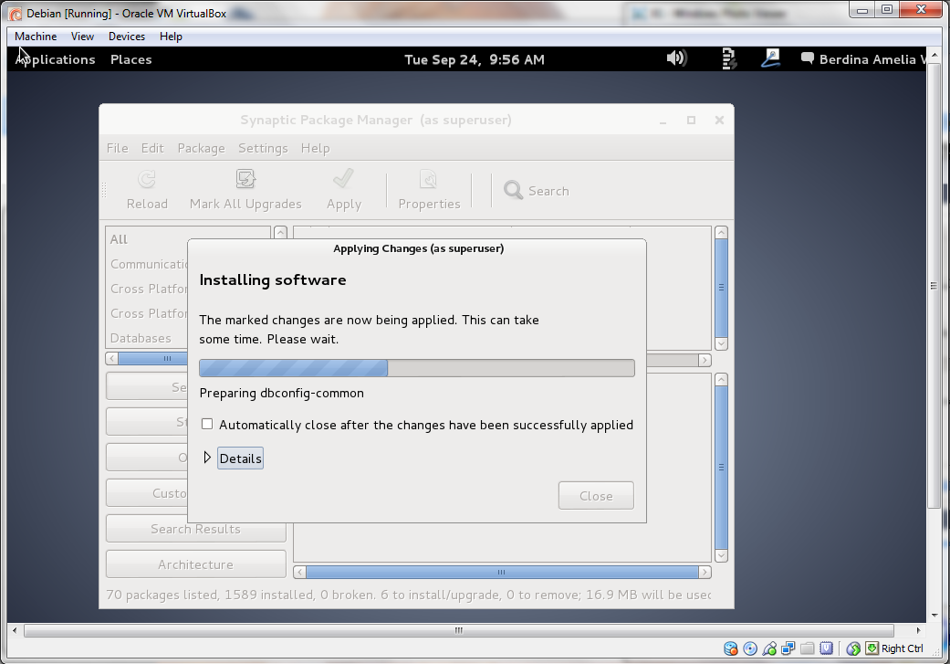

1. Lalu klik **Forward**.

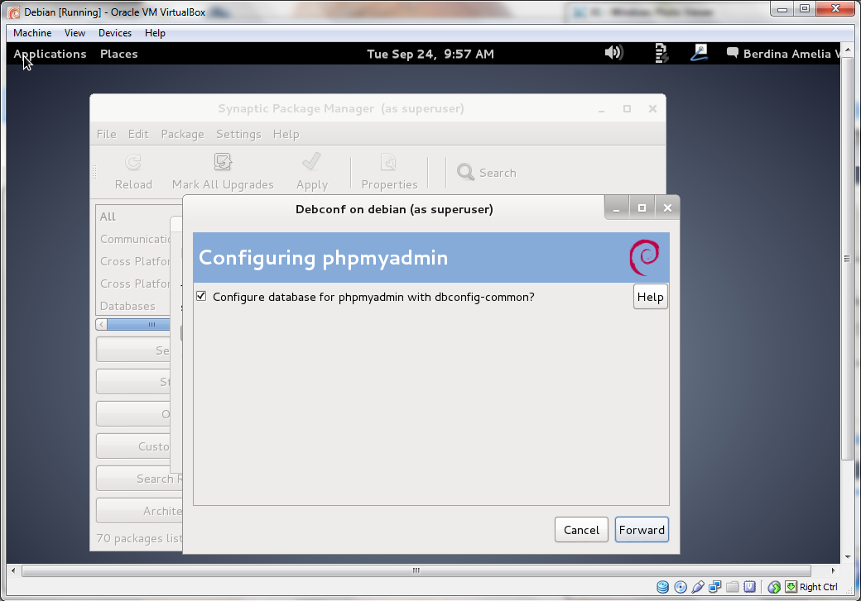

1. Masukkan password dari phpmyadmin-nya.

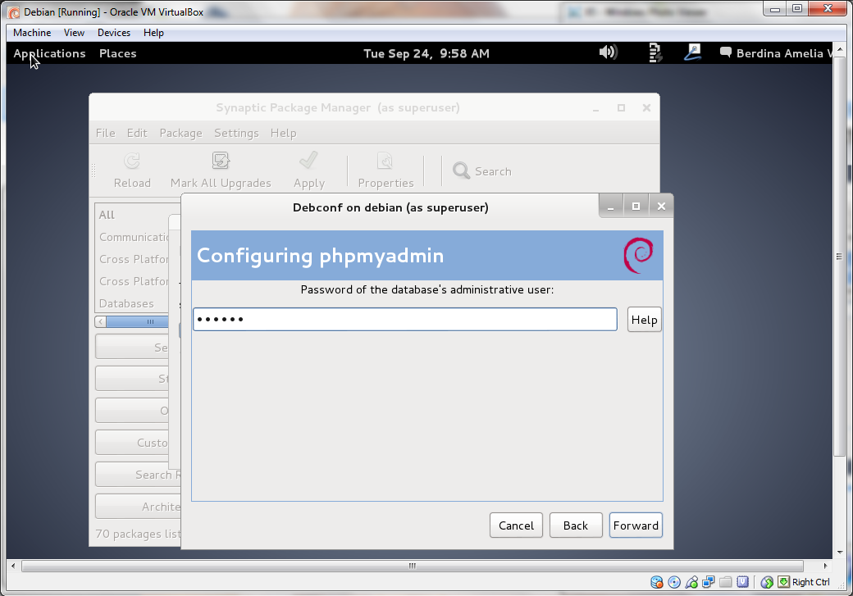

1. Ulang lagi untuk memasukkan passwordnya.

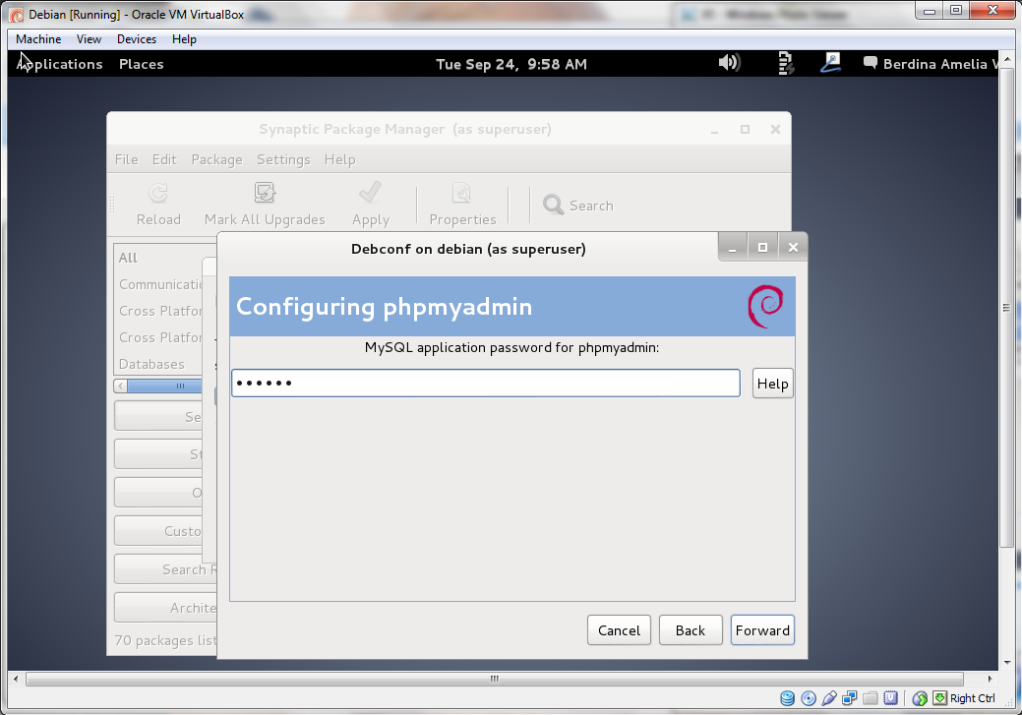

1. Konfirmasi password phpmyadmin.

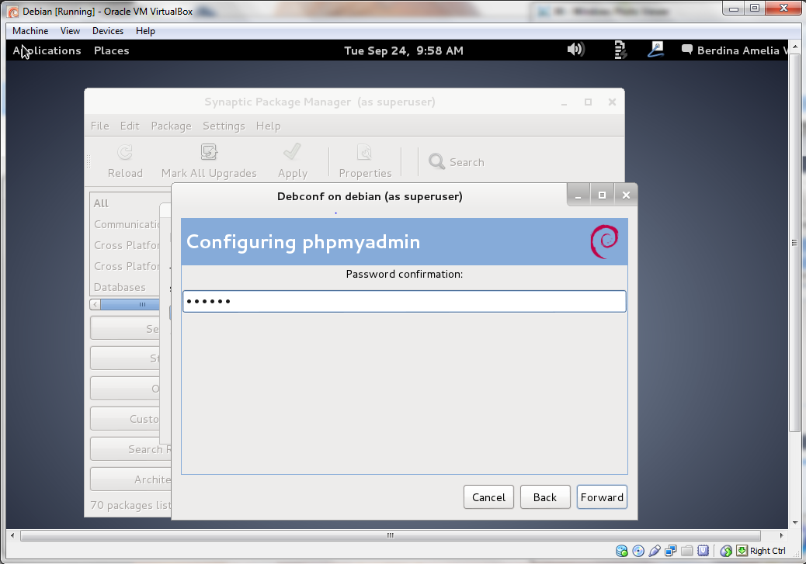

1. Kemudian ada pemberitahuan bahwa **Change applied**, lalu klik **Close**.

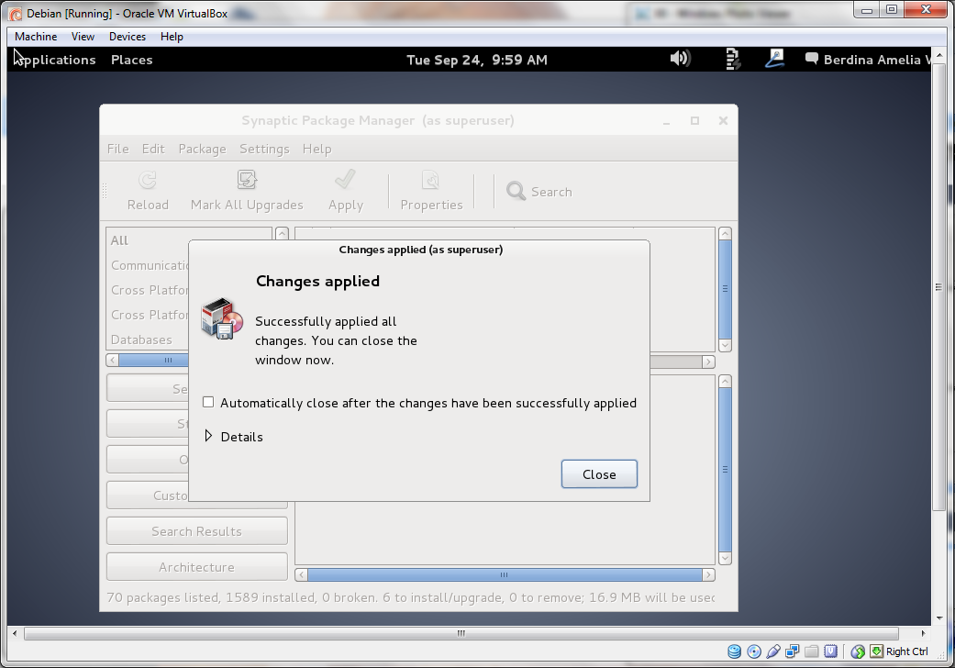

1. Kemudian pilih **Internet > Iceweasel Web Browser**.

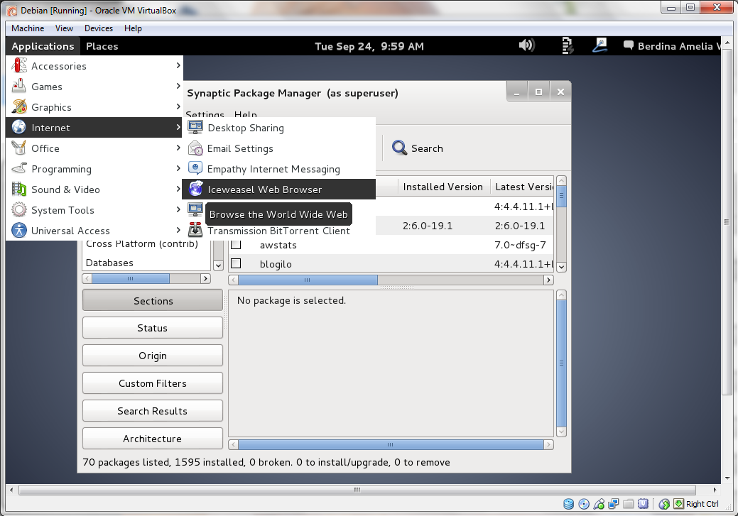

1. Kemudian akan muncul web browser dari debian-nya. Ketikkan **localhost/phpmyadmin**.

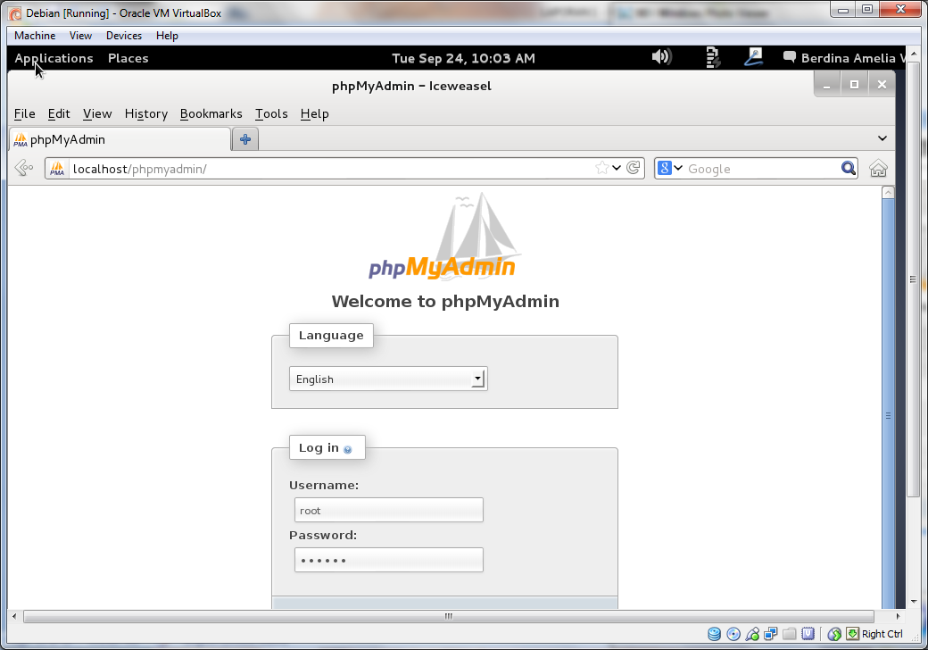

1. Pilih **Account > System Settings**.

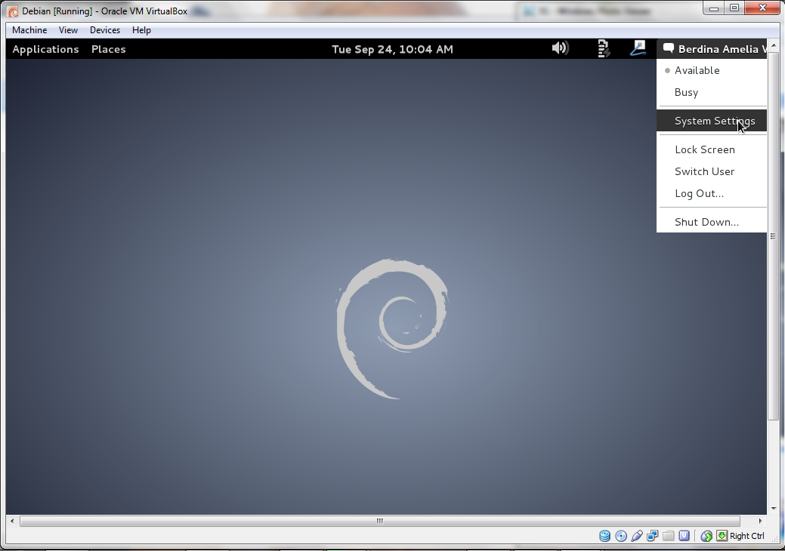

1. Pilih menu **Network**.

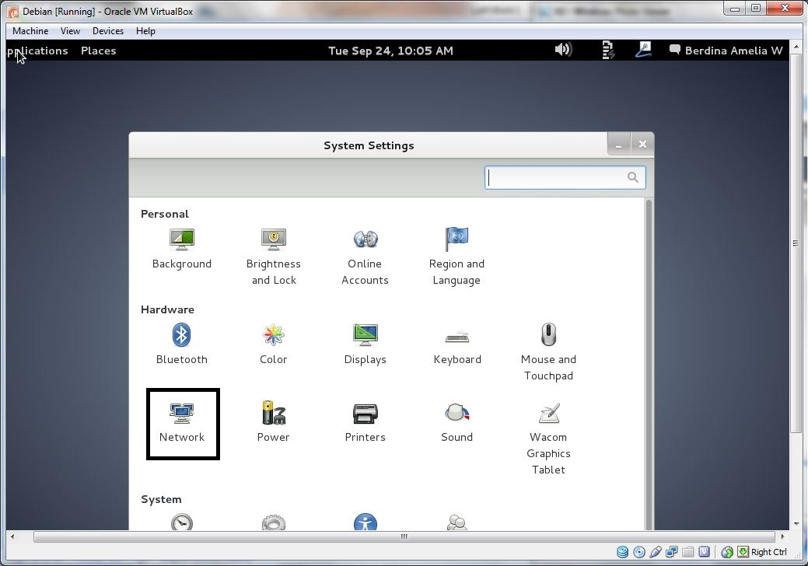

1. Akan terlihat IP Address dari debian yang sudah di-instal tadi.

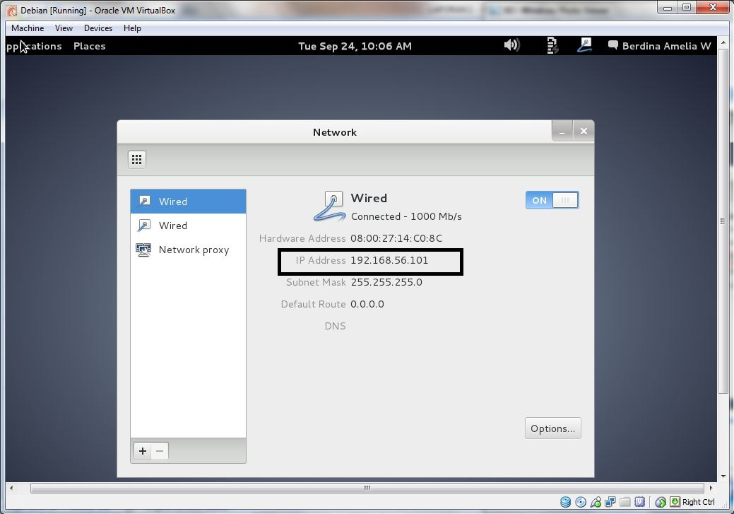

1. Masuk ke dalam **local disk C > System32 > drivers > etc**. Cari file **hosts** dan buka file tersebut.

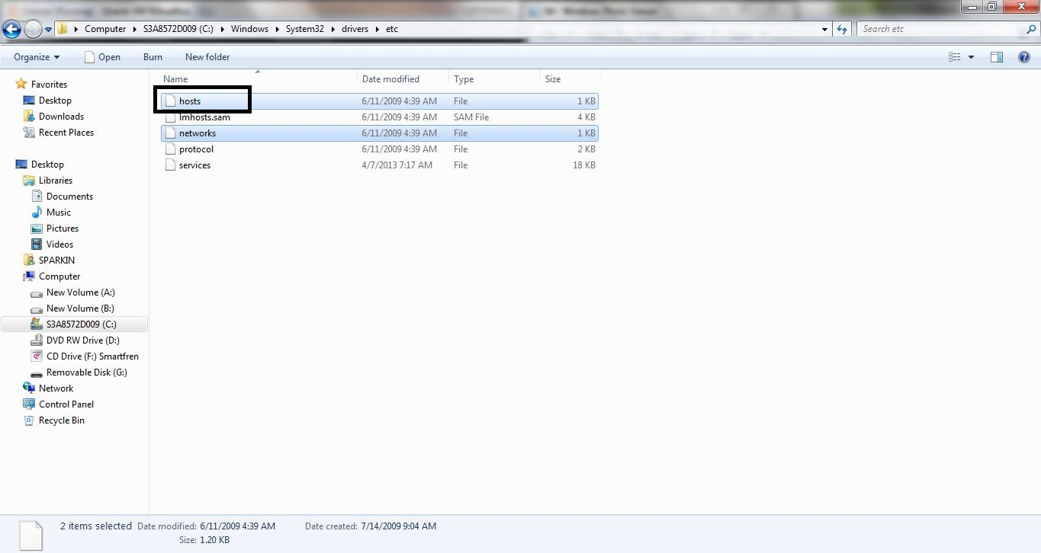

1. Ketikkan IP Address dan DNS-nya, seperti **192.168.56.101** dan **facebook.com**.

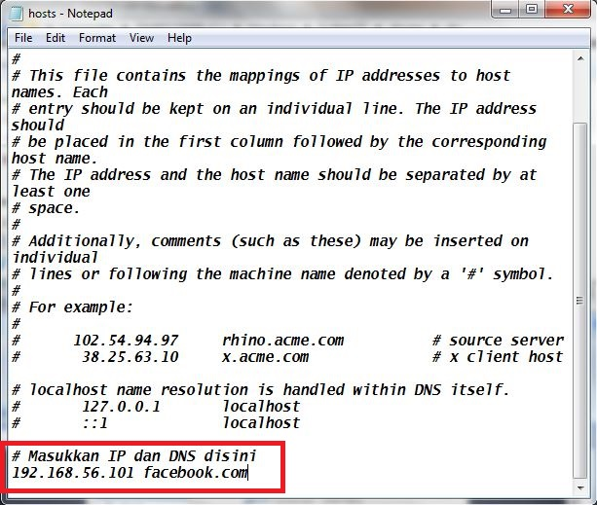

1. Karena apabila kita mengganti isi dari **hosts** tersebut tidak bisa, kita harus melakukan klik **kanan > Security > User (SPARKIN PC/User) > Edit**.

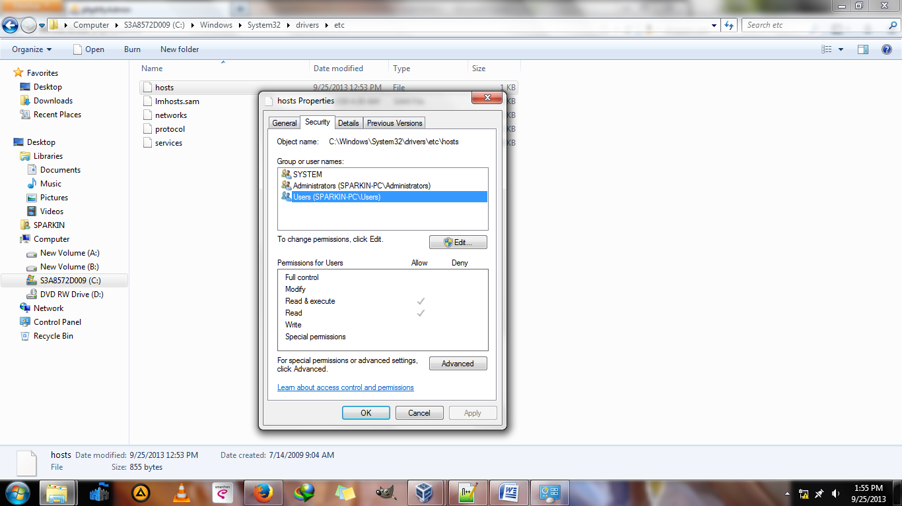

1. Kemudian pilih **User (SPARKIN PC/User) >** centang **full control**, maka semuanya akan tercentang secara otomatis. Klik **OK**.

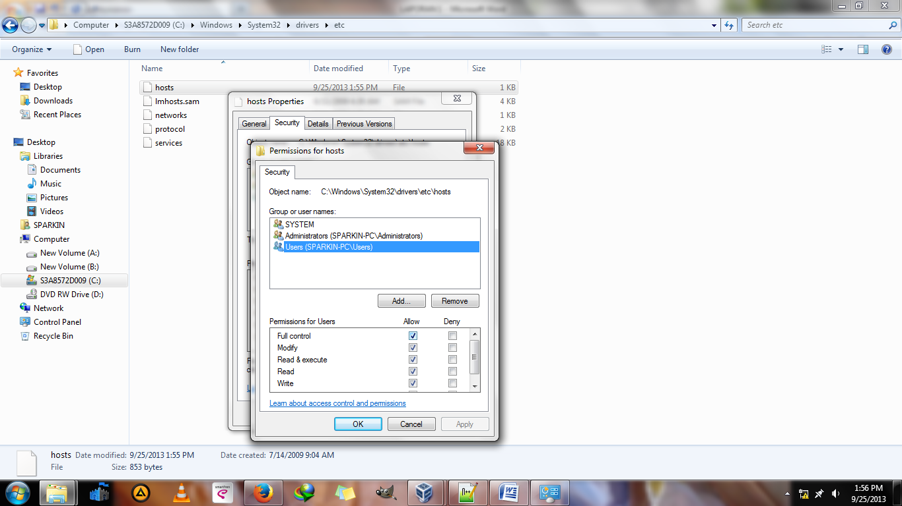

1. Kemudian buka **Mozilla Firefox >** ketikkan **facebook.com/phpmyadmin**. Akan muncul seperti gambar dibawah ini.

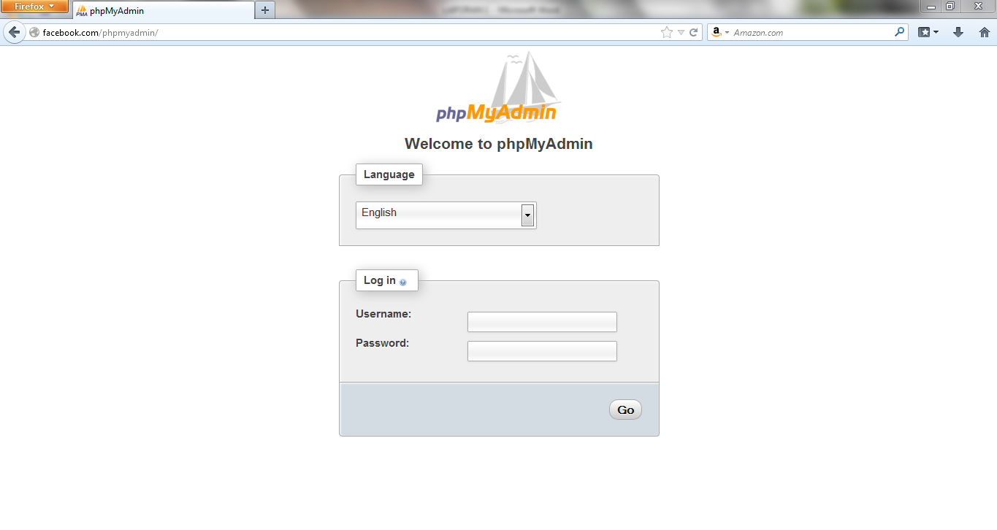

1. Instal **Winscp**, dan instal seperti instal software biasa.

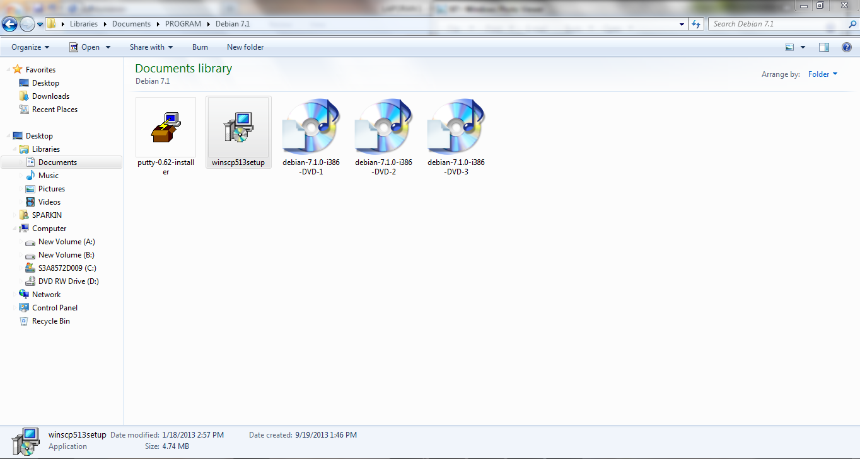

1. Buka **Start > WinSCP**.

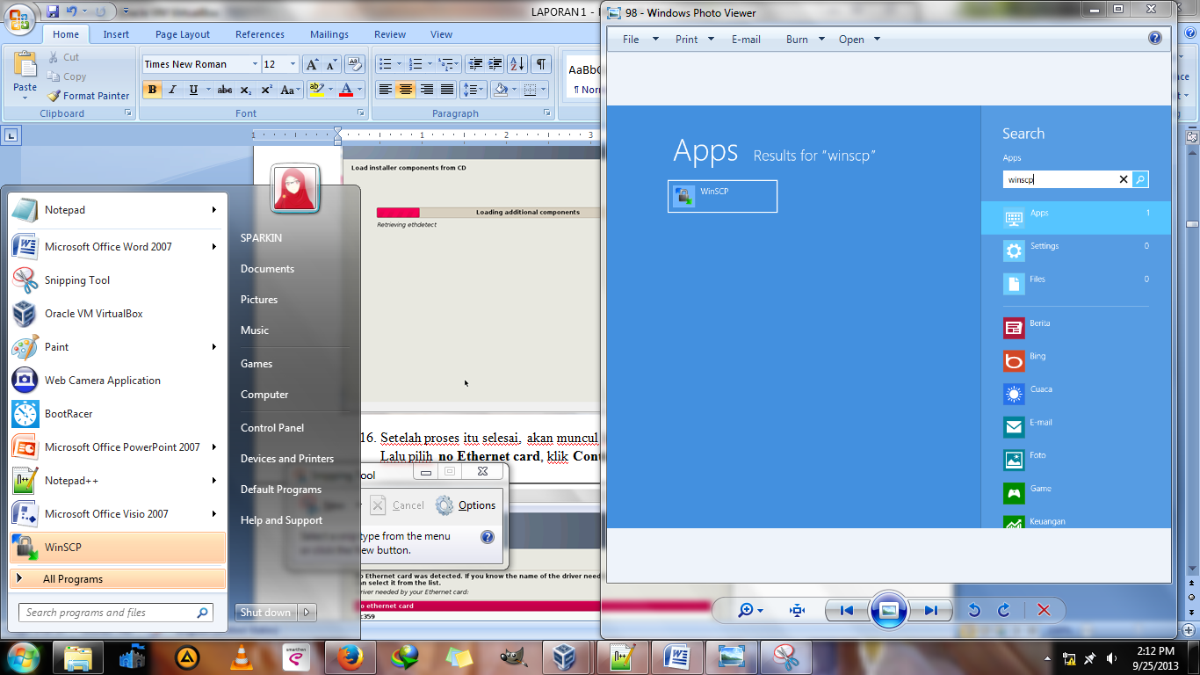

1. Masukkan **host name** dengan nama **facebook.com**, untuk **username** berisi **root**, kemudian buat password baru. Klik **Login**.

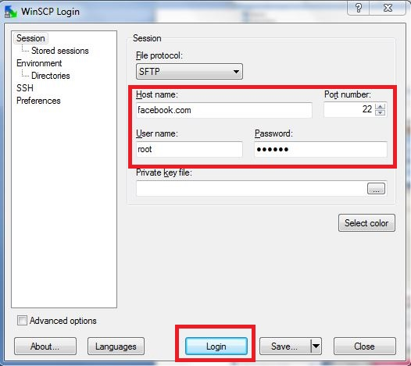

1. Klik **Yes**.

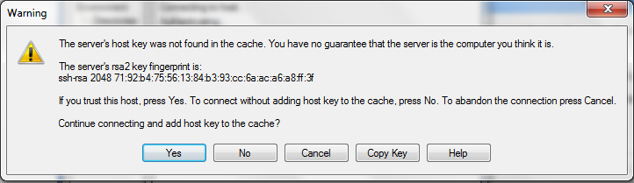

1. Kemudian masuk ke dalam **root > folder var**.

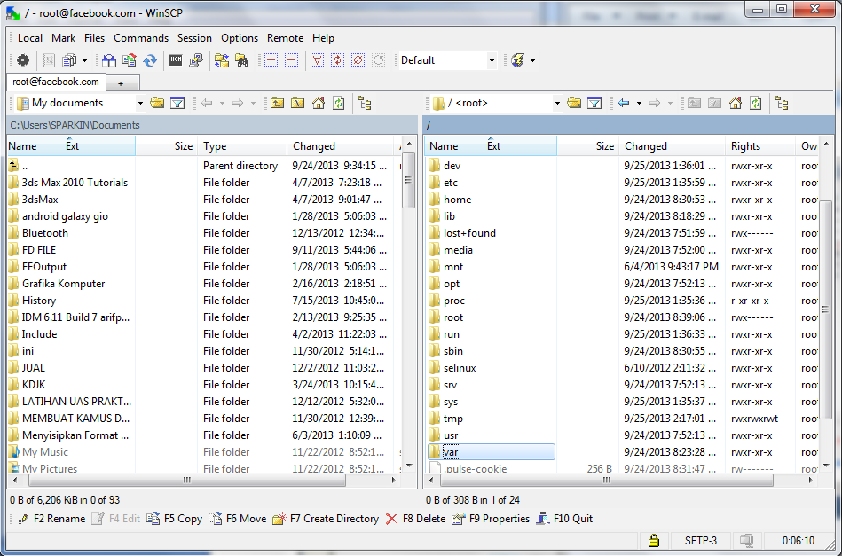

1. Pilih folder **www**.

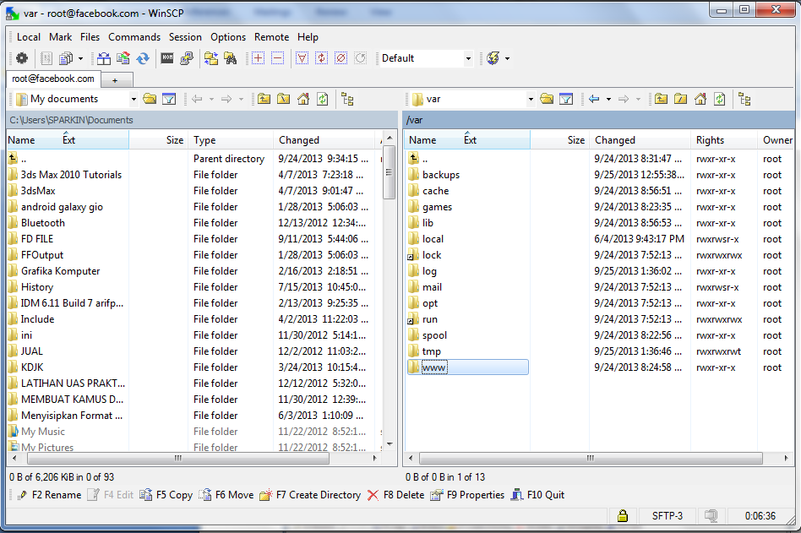

1. Akan ada file **index.html**, kemudian **drag** file tersebut ke daerah kiri layar dan pindahkan ke **my document**.

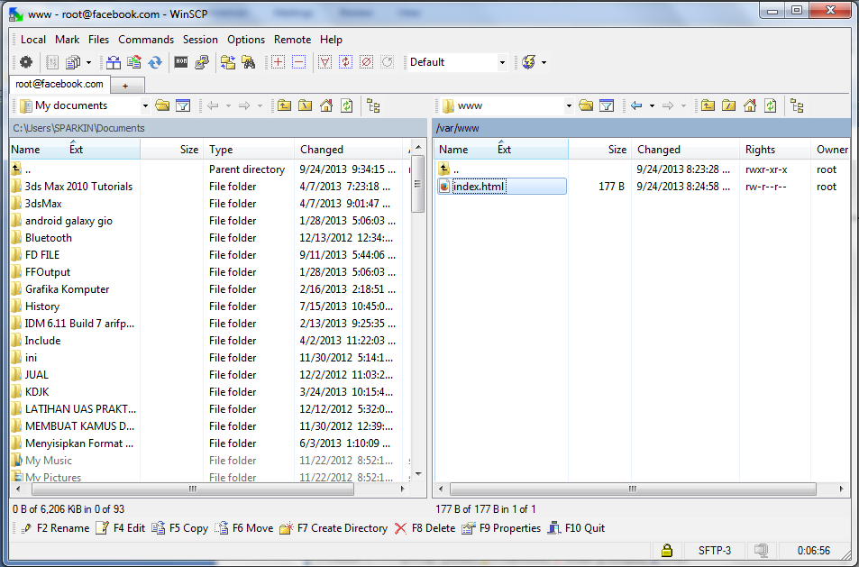

1. Tekan **Copy**.

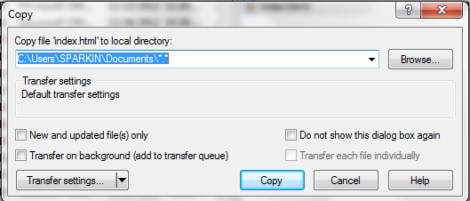

1. Kemudian klik **kanan** buka dengan notepad.

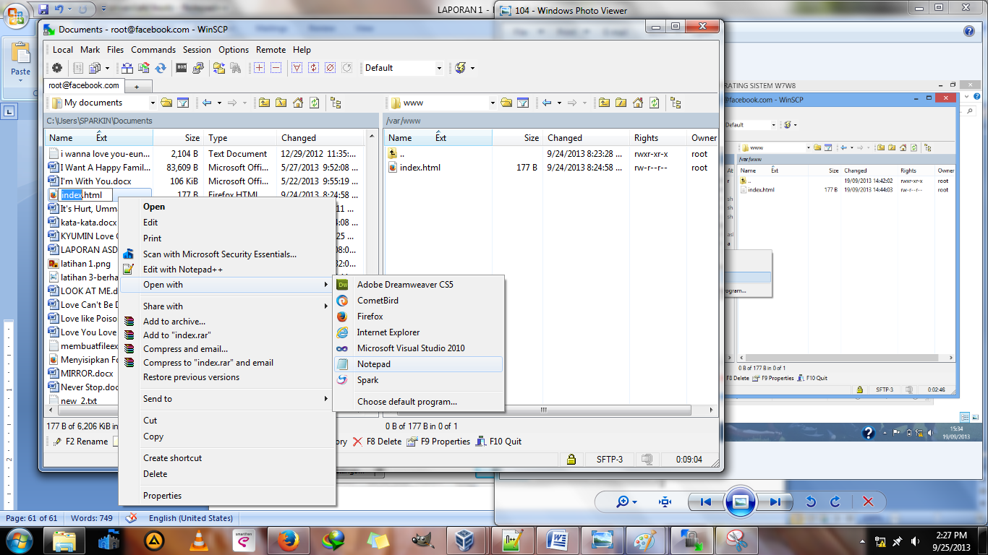

1. Ketikkan seperti tulisan dibawah ini.

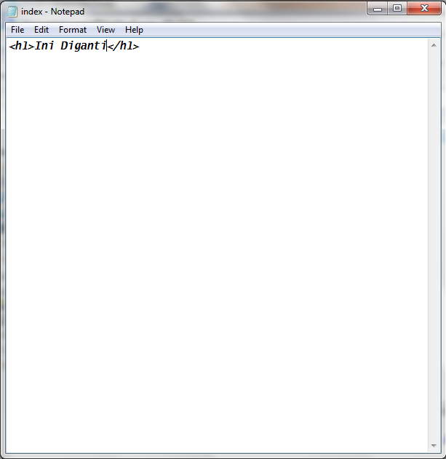

1. Kemudian klik **copy**.

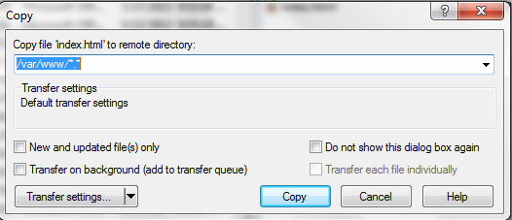

1. Buka **Mozilla Firefox**, ketikkan **facebook.com**, maka tampilannya akan seperti hasil dibawah ini.

